МУНИЦИПАЛЬНАЯ АВТОНОМНАЯ ОРГАНИЗАЦИЯ
ДОПОЛНИТЕЛЬНОГО ОБРАЗОВАНИЯ
«ЛАРЬЯКСКАЯ ДЕТСКАЯ ШКОЛА ИСКУССТВ»

МЕТОДИЧЕСКАЯ РАЗРАБОТКА

«НОВЫЙ ВЗГЛЯД НА ИГРУ КАК ФОРМУ ПРИОБЩЕНИЯ ДЕТЕЙ
К МУЗЫКАЛЬНОМУ ФОЛЬКЛОРНОМУ ТВОРЧЕСТВУ»

АВТОР: Т.В.Тулина,
Преподаватель класса хорового пения
МАОДО «Ларьякская ДШИ»

С. Ларьяк 2019

ОГЛАВЛЕНИЕ

Введение………………………………………………………………………3
Глава первая. Приобщение детей школьного возраста к фольклорному музыкальному творчеству в процессе игры……………..……………………..8
1.1.Характеристика фольклорного музыкального творчества детей младшего школьного возраста…………………………...……………………………..…..….8
1.2.Понятие игровой деятельности и игровых навыков…………..……….19
Глава вторая. Выявление эффективных путей приобщения детей младшего школьного возраста к фольклорному музыкальному творчеству ……………………………………………………………………………………….26
§1.Выявление исходного уровня приобщения детей школьного возраста к фольклорному музыкальному творчеству……………………………………..…26
§2.Формирующий этап опытно-экспериментальной работы и его результаты……………………………………………………………………..……37
Выводы………………………………………………………………………47
Библиография………………………………………………………...…….48
Приложения…………………………………………………………………51

Введение
Войдя в третье тысячелетие, общество соприкоснулось с ситуацией, когда духовно - нравственные начала в воспитании человека оказались потесненными урбанистическими «идеалами»: потребительством, развлекательностью, «информационным накопительством». Мы родились и живем во время больших перемен, когда над человечеством нависла угроза духовного оскудения личности, опасность утраты нравственных ориентиров: рушатся традиции, забываются обычаи, рвутся нити, связывающие старшее и младшее поколения. В сознание людей стали проникать безыдейность, эгоцентризм, цинизм, агрессивность, нравственный релятивизм. В своё время в нашей стране была разорвана цепочка преемственности. Забывая свои корни, мы разрываем связь времен и поколений, а «человек без памяти прошлого, поставленный перед необходимостью заново определить свое место в мире, человек, лишенный исторического опыта своего народа и других народов, оказывается вне исторической перспективы и способен жить только сегодняшним днем», - сказал Ч. Айтматов
В условиях социальной нестабильности и отсутствия действенных идеологических установок оказалось весьма сложным разработать концепцию, которая бы позволила педагогам определить, какого гражданина следует воспитывать, какие личностные качества необходимо у него формировать. В сегодняшней социальной ситуации в нашей стране, когда политика государства направлена на возрождение духовных ценностей пропаганда народного творчества приобретает более сильное значение. Нравственное, художественно-эстетическое, музыкальное воспитание подрастающего поколения не может обойтись без глубокого освоения духовной культуры, фольклора, народной музыки, которое начинается с самого раннего возраста, когда еще только закладываются основные понятия у ребенка, формируются знания, умения и навыки, развиваются речь и мышление, творческие способности, эмоционально-волевая сфера.
Народная педагогика позволяла формировать в каждом ребенке лучшие человеческие качества, такие, как человеколюбие, честность, уважительное, бережное отношение к природе и труду человека, трудолюбие, настойчивость, целеустремленность, умение доводить начатое дело до конца.
Содержание народного музыкально-поэтического творчества - непреходящая ценность, его педагогические возможности убеждают в необходимости сохранения и широкого использования музыкального фольклора в современной практике воспитания и образования. Обращаясь к народной песне как к источнику воспитания, можно найти благодатную почву для формирования и развития у детей различных умений и качеств: музыкальных, интеллектуальных, нравственных, эстетических и др.
О необходимости использования в музыкальном воспитании и обучении народного музыкального творчества говорили многие педагоги, музыканты, фольклористы прошлого и настоящего — М.К. Азадовский, Э.Е. Алексеев, В.П. Аникин, Т.И. Бакланова, В.М. Беляев, Г.П. Блинова, П.Г. Богатырев, М.В. Бражников, Ю.В. Бромлей, Г. Виноградов, М.М.Громыко, В.Е. Гусев, И.И. Земцовский, Т.В. Зуева, О.И. Капица, А.Н. Карасев, А.С. Каргин, Ю.Г. Круглов В.Я. Пропп, Б.Н. Путилов и др.
Формирование детского музыкального творчества является одной из наиболее важных проблем приобщения детей к искусству. Специфика же искусства заключается в том, чтобы особыми средствами художественной формы интерпретировать стороны жизни и деятельности человека и рассказать о них людям, заставив их, пережить эти проблемы, принять или отвергнуть предлагаемое художником понимание смысла жизни.
В определении перспектив музыкально-эстетического воспитания и образования школьников путем освоения традиций национальной музыкальной культуры значительную роль играют исследования в области психологии. Проблемы музыкальной психологии как методологической основы музыкального воспитания получили разработку в трудах В.И. Петрушина, Е.В. Назайкинского, В.В. Медушевского, Г.С. Тарасова, К.В. Тарасовой, А.В. Тороповой.
Поиск путей развития детского музыкального творчества всегда был в центре внимания педагогов и исследователей. Предпочтение в процессе поиска новых средств, факторов и методов организации воспитания отдается тем, которые, во-первых, многофункциональны по своему характеру; во-вторых, способствуют самореализации, самовыражению личности; в-третьих, интересны детям; в-четвертых, органически вписываются в современные учебно-воспитательные системы.
В работе с детьми особое значение имеет обращение к подлинным формам фольклора. Дошедшие из глубины веков естественные ритмы, интонации, краски, будучи вписанными «мир и быт детей», наилучшим образом позволяют реализовать искренние «искания высокой радости детской народной массы». Проблема вытекает из специфики приобщения детей младшего школьного возраста к традиционной народной культуре средствами музыкального фольклора в доступных для этого возраста формах, видах, жанрах.
Решение этой проблемы кроется в использовании методов обучения младших школьников, базирующихся на последних представлениях детской психологии. И здесь на помощь учителям должна прийти игра – один из древнейших, и, тем не менее, актуальных методов обучения.
В последнее время в педагогике, так же как и во многих других областях науки, происходит перестройка практики и методов работы, в частности, все более широкое распространение получают различного рода игры.
С чем же связан повышенный интерес педагогов к применению игровых методов в обучающем процессе?
В первую очередь, внедрение в практику игровых методик напрямую связано с рядом общих социокультурных процессов, направленных на поиск новых форм социальной организованности и культуры взаимоотношений. Игра - любимое детское развлечение. В музыкальном фольклоре как искусстве синкретическом игровое начало выражено исключительно ярко. Большинство игровых произведений по манере исполнения похожи на речь. В формировании у детей вокальных умений большое значение имели совместные действия: игра, коллективное исполнение, песенная импровизация, театрализованные показы и подготовка к ним и т.д. В этом проявляется родство искусства с игрой, в которой воссоздаются социальные отношения между людьми вне условий непосредственно утилитарной деятельности.
Именно поэтому произошло вытеснение игровой деятельности в среде взрослых, которые заменили её различными видами искусства и спорта. Но игра продолжает жить в детстве, представляя собой одну из основных форм жизни современного ребенка. Игра не мистическое, внутренне присущее ребенку качество, а исторически сложившаяся деятельность, которой он овладевает.
Исторически возникнув как средство приобщения ребенка к культуре общества, игра сама стала элементом культуры, который передается детям, как и любая человеческая деятельность.
Цель методической работы: выявить наиболее эффективные методы приобщения детей к фольклорному музыкальному творчеству средствами народных игр, игрушек и народного театра, обрядового действа, участия в народных празднествах.
Реализация поставленной цели предполагает решение следующих задач:
1.Изучить литературу по проблеме исследования.
2.Дать характеристику теоретических основ исследования на основе изучения и анализа литературы.
3.Рассмотреть возможные пути приобщения детей к фольклорному музыкальному творчеству с помощью игры.
4.Подобрать репертуар для изучения, ознакомить с ним школьников
5.Апробировать на практике разработанные формы и методы приобщения детей к фольклорному музыкальному творчеству.
Методы работы:
-педагогическое наблюдение;
-анализ психолого-педагогической и методической литературы по данной теме;
-педагогический эксперимент на базе Ларьякской детской школы искусств;
-анализ и обобщение результатов исследования.

База исследования:
-МАОДО «Ларьякская детская школа искусств», фольклорный ансамбль «Ладушка» (6 девочек 7-13 лет, 4 мальчика 9-13 лет), руководитель Тулина Т.В.
-Обучающиеся 4 «Б» класса МБОУ «Ларьякская ОСШ» (9 обучающихся), классный руководитель Дмитриева А.В. на базе детской школы искусств, преподаватель класса хорового пения Тулина Т.В.
- Обучающиеся 11 класса МБОУ «Ларьякская ОСШ» (5 обучающихся), классный руководитель Базавая Г.Н., преподаватель класса хорового пения Тулина Т.В.
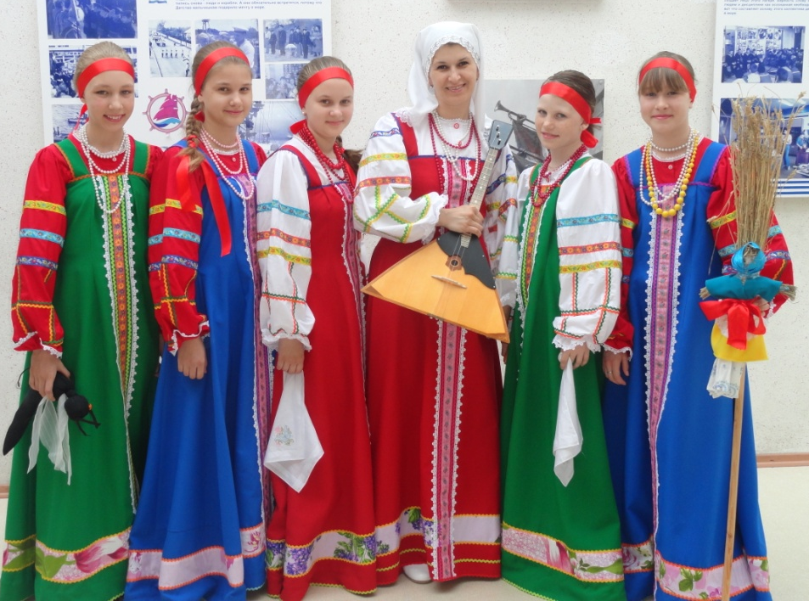
Фольклорный ансамбль «Ладушка»
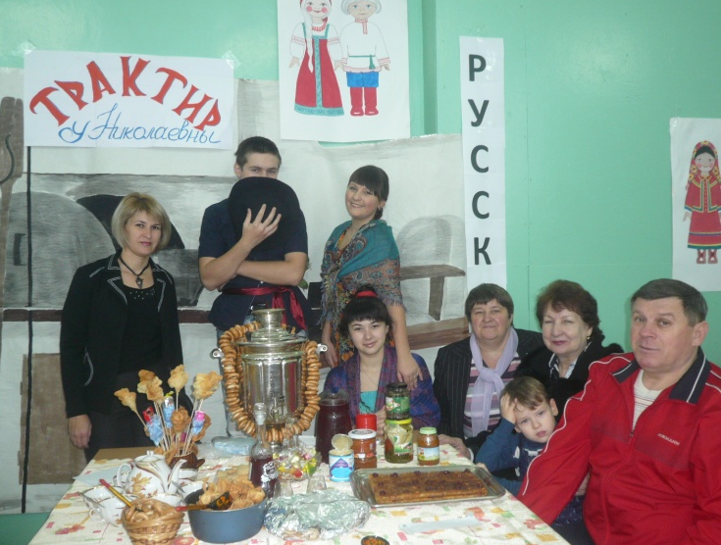
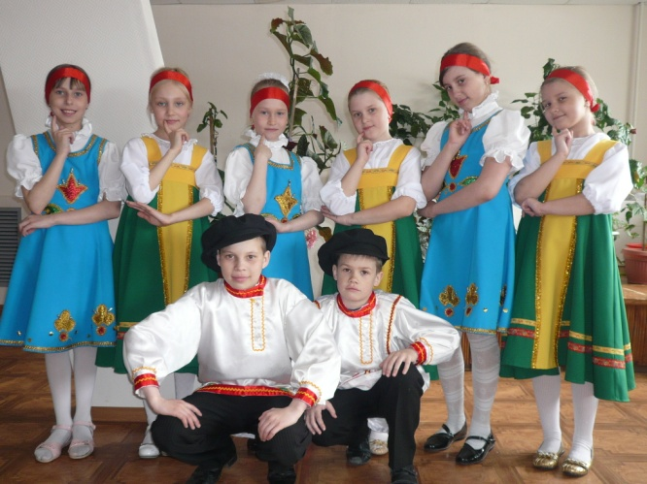

Глава первая. Приобщение детей школьного возраста к фольклорному музыкальному творчеству в процессе игры
1.1.Характеристика фольклорного музыкального творчества детей школьного возраста
Идеи развития способностей человека, развития искусства, эстетической культуры как средства развития личности, значение искусства для развития художественных способностей человека получают своё развитие у И.Канта, И.Фихте, Ф.Гегеля и других философов XIX века. Анализ научной литературы показал, что упоминания об обучении пению мы находим в античной культуре: в трудах Пифагора, Платона, Аристотеля, Аристоксена. Согласно Платону, воспитанным можно считать лишь того, кто умеет петь, участвует в хороводах. Немалое значение данной проблеме уделено и в трудах философов Т.Гоббса, Р.Декарта, И.Канта, Г.Гегеля, которые рассматривали духовные основы творческой деятельности.
Удивительно, что в бесконечной череде веков способы воздействия музыки на человека, будучи непонятийными, незримыми, не тактильными, необонятельными, не вкусовыми и т. д., оставались загадкой. Это давало повод для идеалистических воззрений в философии: власть музыки «нематериальна» и являет собой образец чистой «интенции». Напротив, наука одного лишь XX века на уровне хрестоматийных знаний убедила в материальной основе восприятия музыки. Помимо идей о музыке, порожденных философией и искусством, религиозными установками, эстетическими постулатами разных эпох, формулировками замыслов конкретных произведений и т. д., воздействующих на воображение, фантазию и пробуждающих эмоциональную реакцию на музыку.
Музыка — самое эмоциональное из всех искусств и поэтому самое близкое и дорогое для человека. Эмоция — наиболее специфичная и ощутимая сторона музыкального содержания. Художественная эмоция имеет ряд особенностей, отличающих ее от обыденной (складывающейся в повседневной жизни). Сохраняя характер индивидуального переживания, она является носителем объективного общественного содержания и свободна от случайных, сиюминутных, субъективно-произвольных черт обыденной эмоции. Чувство первоначально индивидуально, а через произведение искусства оно становится общественным или обобщается. Художественная эмоция требует усиленной работы интеллекта («эмоции искусства суть умные эмоции» - Л. С. Выготский). Поскольку выражение музыкальных эмоций и их восприятие непременно сопровождается психофизиологическими процессами, внутренними (скрытая моторика, в частности, напряжение голосовых связок) и даже внешними (восторженный жест певца, слезы слушателей), то к музыкальным эмоциям должно относиться то психическое состояние при общении с музыкой, которое сопряжено с той или иной психофизиологической реакцией человека. Это характерно для обозначенных ранее этапов процесса приобщения к музыкальному фольклорному творчеству, начиная с колыбельной.
И на современном этапе человеческой культуры ценность искусства вообще и музыки, в первую очередь, состоит не только в создании эмоционального резонанса, адекватного состоянию и самосознанию человека, но и в реабилитации утрачиваемых им свойств, целостности человеческой натуры, в сбережении всего богатейшего комплекса человеческих способностей для успешного существования человека в будущем. Способность к творческим проявлениям, как отмечают исследователи, возникает у человека не от рождения, а формируется под воздействием среды, условий общественной жизни, под воздействием воспитания (Л.С. Выготский, В.В. Давыдов, А.А. Запорожец и др.).
В нашей стране актуализировали задачу воспитания детей с гибким мышлением, проявляющих свои возможности и способности в творческой деятельности и готовых позитивно воздействовать на духовность общества. В свою очередь духовность общества немыслима, если человек не ощущает себя частью своего народа и его культуры.
Эстетические идеи Древней Руси развивались на стыке языческой и христианской культуры, восприняв античную традицию через Византию. Эстетическое воспитание Древней Руси осуществлялось через усвоение народной этики и эстетики, участие в ритуалах и обрядах. Песни, сказания, былины, ремёсла, игры, постоянное общение с природой развивало художественный вкус людей.
Почти через 100 лет, в условиях общественного подъёма 60-х годов, в период создания народной школы русская философская и педагогическая мысль продолжает поиск в области эстетического воспитания, рассматривая его проблемы в том или ином аспекте, во взаимосвязи с задачами педагогики, искусства и отдельных его видов; отмечая незаменимость, проявляющуюся в эмоционально-ценностном восприятии искусства и накоплением опыт этого восприятия: рефлексией, неоднозначностью интерпретаций, интуицией, ассоциациями, предчувствиями, актуализацией архетипов, размышлениями, созерцательностью. Современной педагогике присущ гуманистический подход к ребенку, поскольку гуманистические задачи являются важнейшими, поставленными самой жизнью.
В художественно-эстетическом образовании и воспитании учащегося значительную роль играет приобщение к народному музыкальному творчеству, к народной песенной культуре. Народное музыкальное творчество Н.В. Гоголь образно называл «звучащей историей», «звонкими живыми летописями». Исследователи народной педагогики Ушинский К.Д., Макаренко А.С., Сухомлинский В.А., показали взаимовлияние и взаимообусловленность официальной и народной педагогики, которые дополняют и обогащают друг друга.
Нынешнее поколение растет и с пеленок воспитывается в бесстержневой, безразличной атмосфере. Музыкальное искусство, предоставляет детям возможность осознать себя как духовно-значимую личность, развить способность художественного, эстетического, нравственного оценивания окружающего мира. Освоить непреходящие ценности культуры, перенять духовный опыт поколений.
Важно ввести ребенка в мир искусства как можно раньше. Детей отличает эмоциональная, волевая и духовная незрелость. Детям младшего школьного возраста изначально присуща талантливость.
Примечательна его позиция: «По отношению к музыке и литературе нередко высказывается мнение, что творческая деятельность доступна лишь отдельным специально одаренным детям и что поэтому ей не может быть места в массовом художественном воспитании. Психологические данные говорят о том, что последнее мнение несправедливо и что раннее вовлечение детей (и не только особо одаренных) в творческую, а не только «воспринимающую» деятельность очень полезно для общего художественного развития, вполне естественно для ребенка и вполне отвечает его потребностям и возможностям»
Творчество - это тот путь, который может эффективно реализовать способности ребенка и дать ему возможность разносторонне развиваться. Ученые, педагоги и психологи рассматривают творчество как создание человеком объективно и субъективно нового. Именно субъективная новизна составляет результат творческой деятельности детей.
Исполнительская деятельность проявляется в определенном индивидуальном отношении ребенка к исполняемому произведению, в способах проявления этого отношения, в особом эмоциональном настрое при исполнении песен, танцев и т.д.
Продуктивное творчество проявляется в пении в виде звукоподражаний или сочетании несложных мелодий разного характера в музыкальной игре – в передаче музыкального, игрового образа средствами доступных выразительных движений, подчеркивающих характерные особенности того или иного персонажа, в танце – в виде комбинирования знакомых танцевальных движений или поиска новых, на основе накопленного опыта, знаний, навыков.
Анализируя продуктивное детское творчество, можем судить о качествах ребенка, его склонностях, интересах, о разнообразии способностей. Творческая деятельность способна оказать преобразующее влияние на личность ребенка.
Под музыкальным творчеством детей младшего школьного возраста понимается создание ребенком субъективного (значимого для ребенка, прежде всего) нового продукта (танца, песенки, игры, придуманной ребенком), придумывание к известному новых, ранее не используемых деталей, по-новому характеризующих создаваемый образ, придумывание своего начала, конца, новых действий, характеристик героев и т.п., применение усвоенных раннее способов действия или средств выразительности в новой ситуации (на основе овладения мимикой, жестами, вариациями голоса и т.д.), проявление ребенком инициативы во всем, придумывание разных вариантов, ситуаций, движений. В практической деятельности (пение, танцы, рисование, игры-драматизации) развитие идет от подражательных действий к возникновению новых выразительно-изобразительных средств, к проявлению попыток самостоятельного переноса приобретенного опыта в свою повседневную жизнь, к творческой инициативе.
Как пишет Э.С.Литвин в книге «Песенные жанры русского фольклора», источником музыкального творчества считают жизненные явления, саму музыку, музыкальный опыт, которым овладел ребенок. Процесс детского творчества вызывает у детей особое желание действовать в искренней и непринужденной обстановке в таких видах деятельности как игра, инсценировка, песня и др.
Музыкальный фольклор здесь выступает в роли универсального средства эстетического и нравственного воспитания. Музыкальный фольклор - это уникальная, самобытная культура наших предков - осознается современным обществом как значительный фактор духовности преемственности поколений, приобщения к жизненным национальным истокам. Занятия музыкальным фольклором способствуют общему творческому развитию личности, что, в свою очередь, воспитывает отзывчивость, художественное воображение, образно-ассоциативное мышление, активизирует память, наблюдательность, интуицию, формирует внутренний мир ребенка. Ознакомление с произведениями народного творчества способствует воспитанию у детей патриотических и интернациональных чувств, приобщает к миру прекрасного, формирует у младших школьников художественный вкус, эстетическое восприятие, способность видеть, чувствовать красоту и гармонию. Степень развитости всех этих проявлений эстетического познания непрерывно совершенствуется в течение всей жизни человека.

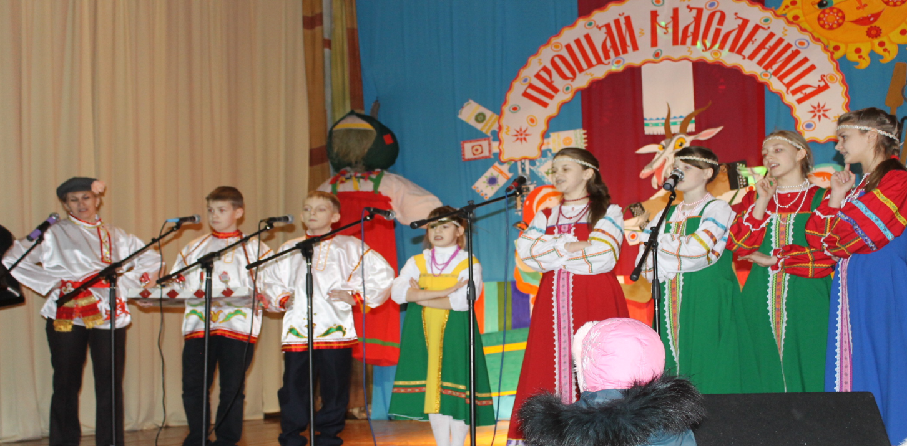
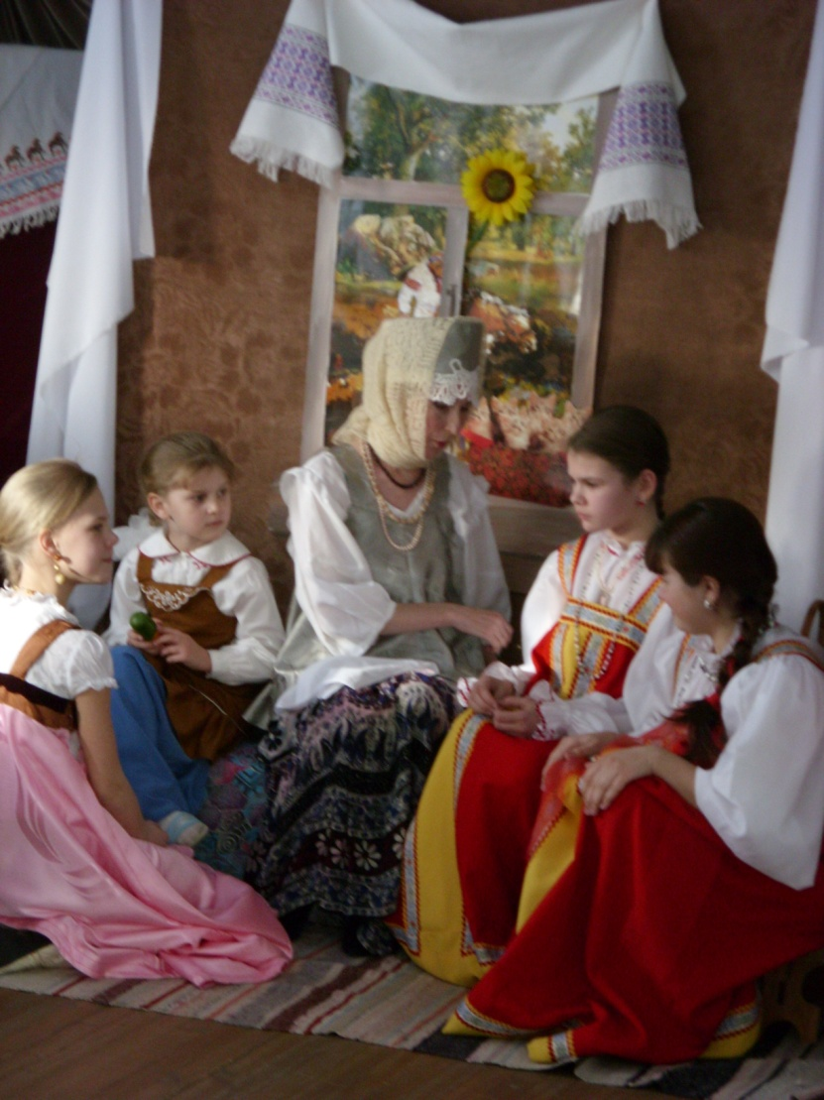
В фольклоре, как известно, каждому возрасту ребенка соответствуют свои жанры и свой песенный и игровой репертуар. В значительной своей части все известные нам виды детского песенного фольклора могут быть названы игровыми, и их нужно рассматривать в связи с играми слушателей и исполнителей. При этом и характер игры, и степень самостоятельного и активного участия в ней ребенка, и форма ее отражения в тексте песни меняются, определяя, в конечном счете, специфику жанра. Исключение составляют лишь колыбельные, представляющие собой переходный жанр, стоящий как бы на перекрестке семейной женской лирики и детского фольклора.

Классифицируя произведения детского музыкального фольклора, Э.С. Литвин объединяет их в несколько возрастных групп. Весь репертуар русских детских песен можно разделить на две группы: 1) произведения для самых маленьких, еще только овладевающих родным языком; 2) произведения для детей, активно владеющих словом.
Произведения первой группы (колыбельные, потешки и песни о животных и птицах) создаются взрослыми, с учетом возраста слушателей и характера их игр и забав. Ребенок является скорее объектом игры, нежели ее активным участником. Образы и ритмы песни выражают в основном отношение взрослых к ребенку, их настроения и чувства, вызывающие его ответный отклик.
Произведения второй группы неизмеримо богаче по содержанию и по форме произведения, входившие в жизнь ребенка, когда он уже активно владел родной речью – это песни, пришедшие к детям от взрослых (календарные, плясовые и хороводные), и песни созданные самими детьми (от считалок до частушек).
Колыбельные песни, или байки нескольких типов представляют собой сложный жанр, объединенный единой тематикой (выражением чувств и переживаний матери) и единой поэтической формой (монотонный ритм, устойчивый припев, небольшой объем). Назначение этих пpoизведений — успокоить ребенка.
Одним из основных жанров народной поэзии для самых маленьких: были и остаются так называемые потешки. В литературе о детских песнях, к сожалению, нет ясности по вопросу о разграничениях между ними и близкими к ним пестушками. О. И. Капица рассматривала потешки и пестушки как самостоятельные жанры.
Итак, ребенку в младенческой поре взрослые напевают пестушки и потешки. Пестушки (от "пестовать") - песни и припевки, приуроченные к первым движениям ребенка. Тематика как потешек, так и пестушек определяется повседневными занятиями и забавами ребенка. Речь идет об одевании, умывании, первых шагах и первых сознательных действиях. Будничные, порой надоедливые процедуры превращались благодаря песенкам о водичке, одежке, обувке в занимательную игру. Этот жанр представляет своеобразную систему приемов физического воспитания. Пестушки по своему назначению способствовали развитию ребенка координации движений, равновесия, закреплению элементарных двигательных навыков. В отличие от колыбельных здесь уже представлено игровое начало, и всеми средствами достигается бодрое, радостное, деятельное настроение слушателей. Крошечные потешки и пестушки полны действия, дети и животные изображаются в непрерывном движении, которое осуществляется самим слушателем: «скачет кукла на току, у червоном колпаку», подпрыгивает ребенок «по гладенькой дорожке», летят «ладушки», раздает кашу «сорока-ворона».
Потешки - песенки и припевки, напеваемые для ребенка во время несложных игр с ним - либо для того, чтобы уже на втором году его жизни, когда он начинает говорить и понимает речь. В потешках органично соединяются развлекательные и обучающие моменты.
Различия между разновидностями этого жанра народной поэзии невелики и ощущаются не столько в тексте, сколько в его игровом сопровождении. Пестушки напевались в такт движениям ребенка. Поэтический и музыкальный склад этих песен предельно прост: напев образуется последовательностью одинаковых мелодических попевок в узком диапазоне. Потешки сопровождали игры взрослых с ребенком, чаще всего игры с движениями рук и пальцев. Репертуар тех и других довольно велик и очень подвижен, они легко импровизируются, заимствуются и пополняются. Песни этого типа теряют также прямую связь с движениями ребенка, обязательную для потешек, на первый план выдвигаются эстетические задачи. Действие развивается, приобретая известную последовательность и законченность. Разнообразнее делаются песенные ритмы и размеры, изысканнее звукоподражания. Явно намечается переход от игры движениями к первоначальным формам игры словом. По мере расширения кругозора ребенка и его запаса слов в детский репертуар вводились песни о животных и птицах, в которых уже оформлялась сюжетная линия, а образы приобретали известную самостоятельность и некоторое познавательное значение.
Качи, покачи, осиновы турачи!
Кат, катышок, будет Юра женишок!
Прибаутки - песенки, напеваемые с целью умственного развития ребенка. В них непременно содержится обучающий элемент:
Говорят, говорят у нас так:
Курочки на улочке "Ку-дах-тах-тах!"
Гусыньки в луженьке "Га-га-га!"
Индюшки у грушки "Шун-ды-бул-ды!"
Как разновидность прибауток встречаются небылицы - перевертыши -песенки, чей сюжет нарочито изменен, "перевернут с ног на голову". Дети понимают несуразность текста, при этом само смещение реальных связей и отношений закрепляет у них подлинное понимание соотношения вещей и явлений. Чем старше ребенок, тем выше уровень сложности, смысловой "запутанности" таких небылиц:
А где ж это видано, и в какой деревне слыхано,
Чтобы курочка бычка родила, поросеночек яичко снес.
Фольклористами зафиксированы и напеваемые как взрослыми для детей, так и самими детьми загадки - одноэлементные напевы с текстом загадки.
Заря заряница, красная девица,
По полю ходила, ключи обронила.
Месяц видал ни слова не сказал.
Солнце видало ключи подобрало.
Песенки - загадки и поныне активно сочиняются и исполняются детьми в традиционной манере, но с современной тематикой. Повествовательный характер песен сближает их со сказками.
Сказки с песнями - особый жанр эпоса, сочетающий устное поэтическое и музыкальное народное творчество. В чем-то он родствен играм с песнями, где музыкальный компонент вторичен по сравнению с драматическим или игровым. По форме сказки с песнями представляют собой повествование волшебного, приключенческого или бытового характера, перемещающиеся время от времени напевами. Песня - это чаще всего речь одного из персонажей. Песни о животных и птицах, с одной стороны, как бы подготавливают слушателей к пониманию народной сказки во всем ее богатстве, с другой - расширяют детский песенный репертуар. Этот возрастной период наполнен всевозможными жанрами, сопровождающими игры, - считалками, дразнилками, скороговорками. Неизмеримо богаче по содержанию и разнообразнее по форме произведения, входившие в жизнь ребенка с того времени, когда он уже активно владел родной речью. В ряду важнейших компонентов жизненного опыта ребенка, которые подготавливают почву для формирования у него навыков восприятия музыкального искусства, отмечается речевой опыт. Понятие «интонационно-речевой опыт» отражает лишь часть речевого опыта, однако именно ту часть, которая связывает звуковые образы музыки с миром эмоций. Одна из важнейших функций (хотя далеко не единственная) речевой интонации есть функция выражения эмоций голосом. Произнося тот или иной текст (в особенности художественный текст), говорящий придает своему голосу определенную окраску, свидетельствующую о его отношении к произносимому, об испытываемой им эмоции. В зависимости от характера игры и роли в ней поэтического текста произведения, предназначенные для этой возрастной категории, можно разделить на две группы: песни словесно-игровые и песни собственно игровые. К первой группе относятся песни-диалоги, песни-небылицы (по литературной терминологии «перевертыши») и так называемые поддевки. Детский музыкально-игровой фольклор удивительно многообразен в своих проявлениях - наряду с календарными закличками, приуроченными к определенным праздникам, существует масса жанров, без которых невозможно представить себе мир ребенка традиционной деревни.
Как только ребенок становится способным к общению со сверстниками и более старшими детьми, он активно включается в процесс детского творчества.
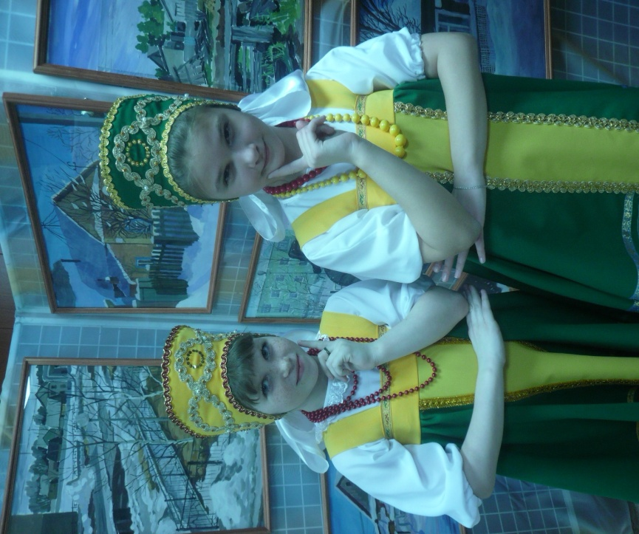
Игровые песни в собственном смысле слова неизменно связываются с народными играми и обрядами. Следует также подчеркнуть, что в исполнении игровых песен принимает участие целый коллектив. С помощью песни определяется роль участников игры; выражаются общие, крайне непосредственные эмоции; достигается одновременность и последовательность действия. Значительную часть произведений этого жанра (считалки, дразнилки, большинство игровых припевок) создают сами ребята. Однако часто используются ими и песни, созданные взрослыми. Особенно любят дети заклички, приговорки и частушки. Отличительным признаком произведений данного жанра является музыкально-ритмическая структура. И заклички, и приговорки не поются, а скандируются нараспев. Подобная форма исполнения вообще широко распространена в собственно игровом фольклоре. С одной стороны, это объясняется традицией происхождения (так исполнились заговоры и многие песни магического назначения), с другой - тем обстоятельством, что она оказалась очень удобной для выражения бурных эмоций детей-исполнителей.
К наиболее распространенным и активным бытующим жанрам детского календарного фольклора относятся заклички. Обращенные к различным явлениям природы (солнцу, дождю, ветру, радуге, к весне - веснянки, к осени - осенинки и др.), они таят в себе отзвуки далеких языческих времен: пережитком давно забытых верований звучит обращение «её деток», которым холодно и которые просят солнышко выглянуть и обогреть, и накормить их. Да и обращение к ветру, морозу, весне и осени как к живым существам является отголоском древней традиции.
Близко к закличкам примыкает еще один жанр - приговорки, представляющие собой краткие обращения к животным, птицам, насекомым, растениям. Дети обращаются к божьей коровке с просьбой полететь на небо; к улитке, чтобы она выпустила рога; к мышке, чтобы та заменила выпавший зуб новым и крепким.
Общим свойством этих жанров является то, что поэтический текст здесь гораздо важнее напева. Более того, эти жанры могут исполняться и без напева, как стишки. Отличительным признаком произведений данного жанра является музыкально-ритмическая структура. И заклички, и приговорки не поются, а скандируются нараспев. Подобная форма исполнения вообще широко распространена в собственно игровом фольклоре
Считалки (или жеребьевки) - песни, предшествующие игре, основная функция которых - регламентировать ее проведение (для установления роли участников игры или их очередности в игре). Такое назначение считалок предопределяет их четкую ритмизацию:
Косой заяц вырвал травку,
Положил ее на лавку,
Кто возьмет - тот вон пойдет!
Считалки, или, по удачному определению Г.С. Виноградова, «игровые прелюдии», предшествуют многим играм городских и крестьянских детей. Подобно закличкам и приговоркам они скандируются. Репертуар их чрезвычайно велик, а бытование активно. Этот жанр всегда рассматривался как форма исключительно детского творчества. Но при более внимательном анализе оказывается, что и здесь целый ряд текстов заимствован из песенного репертуара взрослых. Выражая увлечение игрой, считалки изобилуют восклицаниями, междометиями, звукоподражаниями.
Неоднократно указывалось, что многие считалки вообще лишены определенного смысла и переходят уже в сплошную «заумь». Из этого обстоятельства делались формалистические выводы: отношение детей к слову алогично, иррационально. На том же основании детский фольклор настойчиво сближался с магическими жанрами - заговорами, гаданиями. Завершается считалка, как правило, обращением к выбывающему ("Родион! Выйди вон!")
Дразнилки - сатирические по содержанию. В научной литературе первая обстоятельная оценка жанра была дана Г. С. Виноградовым. Он же ввел термин «детская сатирическая лирика». Насмешка над сверстниками - основная фабула любой дразнилки. Дразнилки возникали в результате импровизации, сопровождали вспыхивавшие ссоры и столкновения. В них часто вводились также элементы игры словом. Это характерно для дразнилок, связанных с именами: Федя-бредя, Анна-банна и т. д. Дразнилки «на имена» — одна из самых популярных и безобидных разновидностей жанра. Но одновременно с веселыми игровыми мотивами в старых дразнилках встречались и педагогически вредные. Это издевки над физическими недостатками сверстников (о косом, хромом, рябом, рыжем и т. д.).
Как и всякий другой жанр детского фольклора, дразнилки лаконичный по форме, их композиция типизирована: сначала они содержат собственно обращение к адресату дразнилки (его имя), затем - к нему рифмуется прозвище, после чего следует непосредственно дразнилка:
Райка балалайка,
В доме не хозяйка.
В огороде сидела
Всю капусту поела.
Мелодика дразнилок обычно несложная - одна и та же попевка повторяется несколько раз, либо мелодическое движение ограничивается "раскачиванием" на двух-трех звуках. Секундовые и терцовые попевки народных песен детского фольклора - выразительные, легко запоминающиеся - не только облегчают восприятие песен, но порой способствуют возникновению индивидуальных вариантов традиционных фольклорных образцов, соответствующих музыкальным способностям данного конкретного возраста. Так, например, звукообразование у детей очень близко к речевым интонациям, не случайно произведения музыкального фольклора так гармонично вплетаются в вербальные способности детей. Стих временной организации крепится к мелодии в этом случае самым простым способом: все ударные слоги противопоставлены по высоте безударным, интервал же между ступенями - произволен (от секунды до квинты):
Андрей воробей, не шугай голубей.
Голуби боятся, на крышу не садятся.
Известна жанровая разновидность дразнилок - "птичьи" припевки, сатирическое содержание которых обращено к птицам (воробью, галке, сороке, сычу, вороне):
Дрозд, дрозд, дрозд, деревянный нос.
Деревянный нос, соломенный хвост.
Зависимость от характера игры, косвенно ощутимая в считалках и дразнилках, выступает уже с полной очевидностью в собственно игровых песнях, которые являются важнейшей, необходимой частью игры, подобно тому как обрядовые песни - составной частью обряда. Необходимо оговориться, что значительная часть народных детских игр представляет собой драматические сценки и диалоги («Похороны Костромы», «Гуси-лебеди», «Редька» и т. п.). Поэтому их словесное сопровождение не может рассматриваться как песенный фольклор, хотя очень часто соприкасается и взаимодействует с ним. Но провести четкую грань между играми драматизированными и играми, основой которых является песня, - нелегко. Главное различие между ними, очевидно, в степени поэтического и музыкального оформления текста и его связи с народной песенной традицией.
С этой точки зрения песни, организующие и определяющие игру, подразделяются на хороводные, припевки, музыкально-игровые. Хороводные песни перешли к детям из обрядового фольклора взрослых, игровые припевки и песни музыкально-игровые в большинстве случаев- результат творчества самих детей.
По происхождению игровые хороводные песни близки к календарной детской поэзии. Но по особенностям игровых действий и по принципам художественного оформления - это, несомненно, различные жанры. Игра, сопровождаемая хороводными песнями, строго упорядочена: сохраняется и повторяется одна и та же последовательность движений, чему соответствует и строгая последовательность песенной композиции. В песнях этого жанра изображаются либо трудовые процессы («Ленок», «На горе мак»), либо животные и птицы («Заинька серенький», «Уточка луговая»). Многие из таких песен бытовали и среди молодежи. При переходе в детскую среду они заметно приспособились к ее вкусам и потребностям. При этом объем песен обычно сокращался, условное значение и символический подтекст образов утрачивались. На первый план выступали черты внешнего облика и поведения животных, повадкам которых подражали играющие дети. Игровые припевки по сравнению с хороводными песнями отличаются меньшей устойчивостью текста, который выступал лишь как иллюстрация к игре. Многие игровые припевки не имеют ни четко намеченной темы, ни законченных словесных образов. Зато исключительную роль приобретал ритм, с помощью которого координировались движения участников игры. Припевки изобилуют примерами гибкости и выразительности ритма, который определяется не столько содержанием песни, сколько ее подтекстом - ходом игры.
В календарный фольклор входят произведения, связанные у детей с природой, календарными датами или произведения имеющие сезонный характер.
Значительную его часть составляют заимствованные у взрослых колядки, веснянки, егорьевские песни и т.д. Собственно детский календарный фольклор - заклинания явлениям природы, приговорки насекомым, птицам, животным. К последним относят также детские гадания и заговоры, но у детей они не носят собственно магического характера, являясь скорее элементами игры. И в той или иной степени связаны только с природой.
Раздел детского календарного фольклора - один из самых поэтических страниц детского творчества. Он приучает детей видеть, подмечать поэзию окружающей природы во всякое время года. Обусловленность крестьянского труда природным явлениям, жизненная необходимость их изучения и наблюдения за ними приобретает в календарном фольклоре поэтическую окраску, возвышаясь порой до высот истинной поэзии.
Тесно связанный с воззрениями взрослых, детский песенный фольклор отличается от него по своему жанровому составу. Это объясняется тем, что у детей он лишен магического смысла, ритуальности, обрядности, характерных для взрослых и обусловлен философским восприятием мира взрослыми; у детей это прежде всего игра. По принципу игры детьми заимствуется и воспринимается большинство календарных песен - их привлекает момент ряжения на масленницу и коляду, одаривание за исполнение колядок, величальных песен - пожеланий.
В детском календарном фольклоре широко распространены жанры как, например, колядки, веснянки, осенинки, которые удавалось записывать повсеместно, но есть песни и уникальные, записать которые в наше время сложно - егорьевские, вьюношные, волочебные, купальские.
Некоторые песни хранятся в памяти детей независимо от обрядов и праздников, связанные конкретными датами. Так описание семицко-троицких обрядов от детей записать не удалось - они их не знают, а семицкие песни про березку поют, не связывая их с праздником. Предельная ясность, простота музыкального языка календарных песен естественность их интонаций, тесно связанных с речевыми, способствуют быстрому, легкому запоминанию, усвоению календарных образцов маленькими детьми. Напевы календарных песен можно кричать, петь или интонировать говорком.
Основой устного песенного творчества являются попевки, с одной стороны, обозначающие лад и строй, а с другой - являющиеся конструирующим началом мелодических линий. Характерным признаком музыкального фольклора является пение без сопровождения. Народные песни отличаются лаконизмом, отточенностью ритмических и ладово-интонационных формул. В музыкальном фольклоре также преобладают малоступенные звукоряды, что чрезвычайно важно для формирования вокальных умений.
В современной русской культуре музыкальный фольклор представлен в двух основных видах - устном и письменном (собственно фольклор или живая фольклорная традиция; использование, интерпретация фольклора в творческой деятельности композиторов). Такое разделение позволяет говорить о существовании двух традиций существования фольклора: устной и письменной.
Произведения народного творчества отражают особенности эпохи, людей, которые их создавали. Народным творчеством пронизана вся жизнь человека. Музыка устной традиции хранится в памяти и исполняется наизусть, без использования каких-либо знаковых обозначений. На первобытных стадиях музыкального творчества существовала только устная традиция, основу которой составляли утвердившиеся в общественном сознании мотивы и напевы.
Песни, которые выше были названы музыкально-игровыми, немногочисленны. Как более или менее самостоятельная разновидность игрового фольклора они обычно не рассматривались, хотя, на наш взгляд, заслуживают этого. Если внимательно прислушаться к известным детским песням «Бубень-тулубень», «Ай-ду-ду, ду-ду-ду-ду, сидит ворон на дубу», становится ясно, что словесный образ в них подчинен музыкальному. Текст передает мелодию и подчеркивает ее. Сквозь песню с начала до конца как бы проходит мелодия колокольного звона, пастушьей дудки, балалайки.
В процессе исследования и анализа литературы по проблеме приобщения детей к музыкальному фольклорному творчеству, были выявлены наиболее важные умения, необходимые для этого вида творческой деятельности, к ним относились звукообразование, речевой опыт, эмоциональный резонанс, вокальное дыхание, артикуляция, слуховой контроль.
Разумеется, в основе этой близости лежит соответствие жанров детской поэзии возрастным особенностям психики ребенка. «Ребенок до десятилетнего возраста требует забав, и требование его биологически законно» — писал А. М. Горький. Он хочет играть, он играет всем и познает окружающий его мир прежде всего и легче всего в игре, игрой. Он играет и словом, и в слове. Именно игрой словом ребенок учится тонкостям родного языка. И поэтому в детском фольклоре достаточно убедительно проявляется национальный колорит. Язык, образы, конкретно-исторические и бытовые детали - все это неповторимо в своей национальной выразительности и характерности.
Таким образом, музыкально-игровой фольклор перед нами выступает как некая система ассоциаций, выработанных на протяжении многих сотен лет.

1.2.Понятие игровой деятельности и игровых навыков
Игра практически с древних времён выступает как форма обучения, как первичная школа воспроизводства реальных практических ситуаций с целью их освоения. Исторически одной из целей игры являлась выработка необходимых человеческих черт, качеств, навыков и привычек, развития способностей. «Я говорю и утверждаю, что человек, желающий стать выдающимся в каком бы то ни было деле, должен с ранних лет упражняться. Например, кто хочет стать хорошим земледельцем или домостроителем, должен ещё в играх либо обрабатывать землю, либо возводить какие-либо детские сооружения», - писал Платон.
«Игра – это добровольное действие, либо занятие, совершаемое внутри установленных границ места и времени, по добровольно принятым, но абсолютно обязательным правилам, с целью, заключенной в ней самой, сопровождаемая чувством напряжения и радости, а также сознанием иного бытия нежели обыденная жизнь». С.Л. Рубинштейн отмечал, что игра хранит и развивает детское в детях, что она их школа жизни и практика развития. Д.Б. Эльконин считал, что в игре не только развиваются или заново формируются отдельные интеллектуальные операции, но и коренным образом изменяется позиция ребёнка в отношении к окружающему миру и формируется механизм возможной смены позиции и координации своей точки зрения с другими возможными точками зрения.
Слово «игра» не является научным понятием в строгом смысле этого слова. Как заметил Э.Эриксон, игра является пограничным со многими видами деятельности. А известный физиолог Х.Хогленд выразил убеждение, что понимание атома – это детская игра по сравнению с пониманием детской игры. Внимание известных в научных кругах людей к детской игре свидетельствуют о том, что они придавали большое значение проблеме детской игры, ясно представляли многогранность этого вида деятельности, его огромное влияние на становление личности ребенка.
Игра – основной вид деятельности ребенка. Игра органически присуща детскому возрасту и при умелом руководстве со стороны взрослых способна творить чудеса. Ленивого она может сделать трудолюбивым, незнайку - знающим, неумелого - умельцем. Игра может изменить отношение детей к тому, что кажется им порой слишком обычным, скучным, надоевшим. Воспитательное значение игры, ее всесторонне влияние на развитие ребенка трудно переоценить. Игра для детей – важное средство самовыражения, проба сил. Игра выполняет коммуникативную функцию и учит детей общению между собой и взрослыми.
Игра может сплотить детский коллектив, включить в активную деятельность детей замкнутых и застенчивых. В играх воспитывается дисциплина, дети приучаются к соблюдению правил справедливости, умению контролировать свои поступки, правильно и объективно оценивать поступки других. В играх преподаватель может лучше узнать своих учеников, их характер, привычки, организаторские способности, творческие возможности. Игры сближают взрослого с детьми, помогает установить с ними более тесный контакт. Игра, по мнению психологов, является источником радости для человека, потому что она реализует духовную потребность, природный интерес. Человек во время игры раскрепощается, ощущает состояние физического и психологического комфорта, эмоционально настроен на восприятие, непроизвольное внимание и запоминание, усвоение.
В более широком смысле игру можно рассматривать как способ социализации личности ребенка и его социальной адаптации в обществе.
Если обратиться к традиционной народной культуре, то окажется, что понятие игры для наших предков имело позитивный смысл только в отношении потехи, развлечения, праздника. Поэтому свадьбы в старину игрались, а сейчас – справляются, а слова «игрок, игрун» применительно к взрослому и вовсе приобретали неодобрительный негативный оттенок обозначения своего рода одержания, безумства; игроков (актеров, лицедеев) даже хоронили вне церковной ограды, как самоубийц. Для традиций было характерно невмешательство взрослых в детский быт, признание детской игровой автономии, права на игру. Это выражалось, в частности, в охотном изготовлении игрушек взрослыми и в существовании особого пространства для игр: даже в самой бедной крестьянской избе для детей было отведено «самое высокое, небесное» место – дощатый настил над печкой (полати) – столь выигрышное для успешной детской игровой жизни.
Сейчас время изменилось. Оно трактует другие методы взаимодействия взрослых и детей. Игре стали уделять самое серьезное внимание. Она пришла на помощь воспитанию, обучению и развитию ребенка. Игры издавна служили средством самопознания, здесь проявляли свои лучшие качества: доброту, благородство, взаимовыручку, самопожертвование ради других. Душа человеческая – «по природе христианка», и поэтому дети так открыты, так отзывчивы на все доброе и прекрасное, и сердце их способно воспринять значительно больше, чем считают взрослые. О некоторых духовных дарах сказано: «что Бог утаил от мудрых и разумных, и открыл то младенцам» (Мф. 11,25). Поэтому именно в игре – самой близкой ребенку деятельности, он лучше всего постигает нормы нравственности и красоты. В народных играх четко прослеживается деление мира на добро и зла. На этом противостоянии строиться сюжетика игры, и конфликт разрешается всегда в пользу добра. Нравственное содержание игры всегда высоко и благородно, поэтому она обладает огромной воспитательной ценностью, ее педагогической потенциал безграничен. Участникам игры, предоставляется полная свобода, каждый может выбрать то движение, которое ему больше нравится. Игра способствует формированию таких важных качеств, личности, как творческую активность, находчивость, умение сосредоточиться.
У каждого народа есть своя культура (праздники, обряды, ритуалы народная игровая культура и т. д.), свои нормы поведения, своя кухня, инвентарь, одежда и т. д. Через народную игру можно индицифицировать (распознать) народную культуру.
Народными принято называть игры фольклорного происхождения. Их никто специально не придумывал, не разрабатывал, не внедрял, они родились в глубинах народной жизни, выросли на почве сельского и городского быта, выкристаллизовались из народного поэтического творчества. Игра, игровая деятельность вообще присущи фольклору, составляют, чуть ли не главный родовой признак его эстетики. Генетически они восходят к одному корню. Самые ранние формы художественного творчества в истории человечества – обрядовая поэзия и заговоры – основаны на игре. История народного театра, а, следовательно, театра вообще, начинается с ряженья, с охотничьих плясок, со всякого рода ритуалов, построенных на подражании человека окружающему его животному и растительному миру. В силу того, что фольклор - это устное коллективное творчество, все его конкретные проявления выражаются именно в игровой форме. Известно, что народная песня не поется, а играется, сказка не говориться, а тоже играется. Еще в большей степени сказанное относиться к игровым видам фольклора - хороводам, дразнилкам, скороговоркам, считалкам, загадкам.
Принадлежа к фольклору, эти игры полностью вобрали в себя перипетии исторической жизни народа. Они знакомят нас с бытом наших далеких и близких предков, воспроизводят картины праздников и будней, сельских торгов и ярмарок, судов и казней, свадеб и богослужений, скромных утех и ярких соревнований. Игра имитируют труд земледельца, пахаря, пастуха, охотника, рыбака: по ним мы узнаем о повадках барина, попа, купца, чиновника.
Слияние игры и песни имеет начало из глубокой древности - из первых форм синкретичного фольклора. Тогда одной из форм культурной деятельности первобытных людей было игрище – изначально название народных языческих обрядов, имевших некогда магические функции, связанные с солнечным циклом, аграрными праздниками. Позднее это обрядовый комплекс, в котором В.Е. Гусев выделяет карнавальные и хороводные игрища. Карнавальные - публичные, яркие (и в фольклорных текстах, и в костюмах – ряженые), в которых участвовали все желающие (Масленица). Хороводные – лирико-драматической тональности, на окраине села, без посторонних зрителей (молодёжь) им свойственна однотонность художественно-изобразительных средств (хореографическая форма, акапельное хоровое пение, праздничная, но бытовая одежда).
В синкретическом единстве со словом, напевом, музыкой, игрой изначально выступал и хореографический фольклор. Ранние формы хореографического фольклора были неотделимы от трудовой деятельности людей и закреплялись в календарных обрядах. Архаичным песенно-хореографическим действом был когда-то хоровод – обряд в честь солнца. В хореографических действах присутствовали сюжетные моменты, которые придавали изначальной хореографии театральность, (присутствующую и сегодня и в народном танце), а впоследствии образовали отдельный род фольклора – драму.
Игровые песни очень разнообразны: в одних акцент на драматизацию («А мы просо сеяли, сеяли», «Каравай», «Как на тоненький ледок», «На зеленом лугу», «Во саду ли в огороде»), в других – на физическую активность («Дождик», «Как под наши ворота»), в третьих – на танцевальное начало («Заинька, попляши», «В сыром бору тропина», «Ходила младешенька по борочку»), поэтому в некоторых случаях такой потенциал называют фольклорными музыкальными играми или фольклорные игры под пение, либо называют игровыми песнями хорового плясового характера. Содержание текстов песен часто предполагает импровизацию, что дает возможность использовать их в развитии детского музыкального творчества. С импровизацией тесно связано сочинение. В любом случае эти произведения характеризуют наличие небольшого театрализованного представления, где часто соединяются словесно-поэтическое, танцевальное начало, а также содержание, размер, ритмическая основа, строение фольклорного текста, несложность напева песни, позволяющие соединить исполнение песни с движением и театрализацией. Песенно - игровой фольклор – это игры с пением, где текст подсказывает действие. Подбирая и выполняя определенные действия, дети, используют движения из области народной хореографии, плясовые элементы, импровизацию на детских музыкальных инструментах, мимику, жест и пантомиму, общие развивающие движения из области физкультуры: бег, прыжки, ходьба.
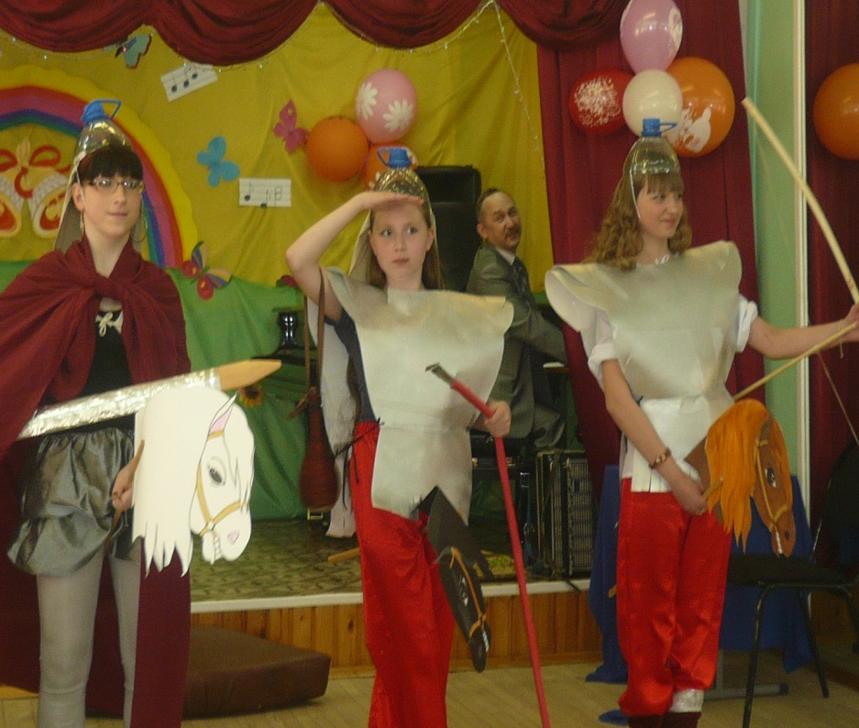
Игра, песня и хореография, объединяясь в песенно-игровом фольклоре, выполняют ряд функций: коммуникативность- игра способна охватить своим эмоциональным влиянием всех играющих
а) играющих вместе
б) играющие и зрители
2.компинсаторная – в игре человек не только тратит, но и восстанавливает свою энергию. Например: психологические перегрузки нередко сопровождаются недостаточной физической работой других органов. Игра позволяет вовлечь в работу органы, которые ранее бездействовали тем самым, формируя жизненный тонус человека.
3.функция воспитания и обучения - игра позволяет создать для подростка ситуацию, направленную на выявление собственных способностей, пределов выносливости, правильной самооценки, физического развития.
4.подготовительная – подготовка через игру к настоящей жизни.
5.функция прогнозы – игра обладает большой предсказательностью, в игре можно экспериментировать с собой или с кем то другим (игры - "дочки-матери", "отец зарабатывает деньги", "мама готовит еду").
6.моделирование – близко с прогнозированием.
Как пишет Е.Е.Ланкина, практический опыт введения импровизации в структуру музыкальной деятельности показывает не только большую заинтересованность детей процессом творчества, высокую их мотивацию в деятельности, а импровизационно-творческая игра оптимально соответствует творческой деятельности особенно в младшем школьном возрасте.
- Фольклорные песни-игры можно использовать для развития способностей детей с самым различным видом художественно-творческой деятельности.
- Игра- это процесс, в котором ребенок проигрывает свои чувства, выводя их на поверхность, вовне, получая возможность взглянуть на них со стороны и либо научиться управлять ими, либо отказаться от них.
Являясь специфической формой обучения младших школьников, в которой более важен сам творческий процесс, нежели его результат, импровизация, зарождаясь в опыте спонтанного самовыражения детей ведет через различные направления музыкально – импровизационной деятельности к созданию собственных композиций.
Таким образом, русские народные игры представляют собой сознательную инициативную деятельность, направленную на достижение условной цели, установленной правилами игры, которая складывается на основе русских национальных традиций и учитывает культурные, социальные и духовные ценности русского народа.
Как отмечает Г.Лендрет, играющий ребенок и играющие дети – это разные по психолого-педагогической сути явления. Ключом к росту являются именно отношения, а не использование игрушек или интерпретация поведения, поэтому недостаточно окружить ребенка игрушками, играми, необходимо организовать игровое взаимодействие детей и педагогически целесообразно направить игру.
Пожалуй, самым важным, что требуется педагогу для организации творческого процесса, народных игр с детьми, - самому быть творческой личностью. Работая над собой и развивая у себя вкус к профессиональному творчеству, педагог периода детства обретает главное – способность понимать детей, видеть мир их глазами и видеть их счастливые глаза, обращенные к нему с радостью и любовью.

Глава вторая. Выявление эффективных путей приобщения детей школьного возраста к фольклорному музыкальному творчеству

§1.Выявление исходного уровня приобщения детей школьного возраста к фольклорному музыкальному творчеству
Цель нашей работы заключалась в том, чтобы выявить наиболее эффективные методы приобщения детей школьного возраста к фольклорному музыкальному творчеству средствами народных музыкальных игр, игрушек, народного театра, обрядового действа, участия в народных празднествах.
Опытно-экспериментальная работа включала в себя несколько этапов: диагностический (констатирующий), собственно-экспериментальный (развивающий) и заключительный, на котором проведены повторная диагностика и анализ результатов (представлена динамика приобщенности учащихся четвертого класса к фольклорному музыкальному творчеству путем вовлечения в музыкально - игровую деятельность; активация творческой деятельности учащихся посредством участия в обрядовом действии с элементами музыкально-игровой деятельности). Нами были сделаны выводы и даны практические рекомендации.
На констатирующем этапе эксперимента были поставлены следующие задачи:
1.Выявить уровень музыкальных способностей школьников в экспериментальном классе путем диагностирования доминирующих внутренних мотивов учения, уровня самооценки, креативности, способности выразить в мимике и пластике движений эмоциональное восприятие музыкального материала.
2.Определить основные компоненты (музыкальный слух, чувство ритма, музыкальная память) музыкального развития школьников в процессе включения их в игровую деятельность. Систематически и целенаправленно развивать музыкальные способности младших школьников, с одной стороны, а с другой – формировать потребность в творчестве и общении с фольклорным музыкальным творчеством.
3.Выявить и обозначить основные педагогические условия и уровни формирования музыкального интереса к фольклору учащихся младших классов и проявления творчества в процессе музыкально-игровой деятельности.
Эксперимент проводился на базе МБОУ «Ларьякская ОСШ» с обучающимися 4 «Б» класса (9 обучающихся), классный руководитель Дмитриева А.В. с сентября 2012 года по май 2013 года. В эксперименте было задействовано 9 учащихся. Учащиеся средней школы знают о музыке в рамках школьной программы (Е.Д.Критская, Г.П.Сергеева). Нами разрабатывались занятия, которые проводились во внеурочное время (подготовка фольклорного обряда на базе детской школы искусств) и фрагменты музыкальных народных игр были включены в ход уроков музыки согласно дополнениям к календарно-тематическим планам.
- 1 занятие – «Слово, напев, движение в фольклоре»
- 2 занятие – «Выразим себя в фольклоре»
- 3 занятие – «Что такое ритм в фольклоре»
- 4 занятие – «Что такое народная музыкальная речь»
- 5 занятие – «Изображение трудового процесса в народных песнях»
- 6 занятие - «Речевая интонация в фольклоре»
- 7 занятие – «Образы музыкально-поэтического фольклора»
- 8 занятие – «Учимся плести веночки из народных песен»
- 9 занятие – «Найдем к каждой песне свой ключ»
- 10 занятие – «Календарная песня – зеркало жизни народа»
На первом этапе (диагностирующем) в начале учебного года была проведена экспресс-диагностика для определения уровня самооценки детей, т.к. социальная устойчивость детей определяется реальными взаимоотношениями, которые складываются у ребенка в личностно значимой для него деятельности. Игра как деятельность по овладению «умением уметь» дает ребенку конкретные навыки и общую гибкость поведения, формирует способность к восприятию нового, неожиданного, обеспечивает развитие не только конкретных умений, но и общую готовность к адекватному эмоциональному реагированию.
Диагностика:
Инструкция: Отвечая на вопросы, указывайте, насколько часты для вас
перечисленные ниже состояния по такой шкале:
Очень часто - 4 балла
Часто - 3 балла
Иногда - 2 балла
Редко - 1 балл
Никогда - 0 баллов
Опросник:
1.Я часто волнуюсь понапрасну.
2.Мне хочется, чтобы мои друзья подбадривали меня.
3.Я боюсь выглядеть глупцом.
4.Я беспокоюсь за свое будущее.
5.Внешний вид других куда лучше, чем мой.
6.Как жаль, что многие не понимают меня.
7.Чувствую, что не умею как следует разговаривать с людьми.
8.Люди ждут от меня очень многого.
9.Чувствую себя скованным.
10.Мне кажется, что со мной должна случиться какая-нибудь неприятность.
11.Меня волнует мысль о том, как люди относятся ко мне.
12.Я чувствую, что люди говорят обо мне за моей спиной.
13.Я не чувствую себя в безопасности.
14.Мне не с кем поделиться своими мыслями.
15.Люди не особенно интересуются моими достижениями.
Обработка и интерпретация результатов
Уровни самооценки:
10 баллов и менее - завышенный уровень
11-29 баллов - средний, нормативный уровень реалистической оценки своих возможностей.
Более 29 - заниженный уровень.

п/п | Фамилия, имя  учащегося 4 класса | уровень  самооценки
1. | Павел Б.
2. | Софья Б.
3. | Эльвира В.
4. | Анастасия К.
5. | Виктория К.
6. | Артем Л.
7. | Данил Л.
8. | Евгения М.
9. | Никита Т.

По результатам диагностики видим, что учащиеся класса имеют средний уровень самооценки, не чувствуют коллективной поддержки, нет сплоченности.
Рассматривая роль игры во взаимосвязи эмоционального и интеллектуального развития, нужно обратить внимание на то, что, создавая условия для интеллектуального развития детей, необходимо учитывать мнение Л.С.Выготского о единстве интеллектуальных и эмоциональных (аффективных) процессов. Оно диктует обязательность соблюдения гармонического развития эмоций и интеллекта. Развитие интеллекта должно не подавлять эмоциональную сферу, а обогащать её, расцвечивать чувственный мир новыми выразительными красками.
Решая поставленные задачи, выявляем уровень музыкальных способностей учащихся в экспериментальной группе.
Музыкальные способности - это такие психические свойства и качества личности, которые необходимы для успешного овладения различными видами музыкального фольклора в развитии творчества. Эти способности характеризуются проявлением индивидом музыкальной активности, направленной на создание прекрасного в любом виде творчества и выражающейся в стремлении как можно более полно отразить задуманное содержание и точно передать образ.
Иногда способности считают врожденными, «данными от природы». Однако научный анализ показывает, что врожденными могут быть лишь задатки, а способности являются результатом развития задатков. «Задатки – врожденные анатомо-физиологические особенности организма. К ним относятся, прежде всего, особенности строения головного мозга, органов чувств и движения, свойства нервной системы, которыми организм наделен от рождения».
Комплекс музыкальных способностей в совокупности с общими способностями, проявляющимися в музыкальной деятельности (творческим воображением, вниманием, образным мышлением и т.д.) образуют музыкальную одаренность ребенка. Однако процесс общения с музыкой необходимо сделать глубоко прочувствованным, создать эмоциональный резонанс для повышения творческой активности детей. Творческая активность характеризуется интересом к музыкальной деятельности, увлеченностью ею, эмоционально положительным отношением к объектам эстетического характера (включая процесс музыкально-игровой, который приносит радость, вызывает гедонистическое чувство).
По утверждению известной украинской исследовательницы проблем эстетического воспитания профессора Рудницкой О.П., критерии уровня сформированности музыкально-эстетического сознания личности определяются в процессе диагностики её художественного развития в контексте проведения научно-педагогических исследований. Их можно условно разделить на три группы.
Первую группу представляют критерии ценностных ориентаций личности, направленных на общий художественно-эстетический кругозор. Для музыкального развития показатели таковы:
- общая музыкально-эстетическая эрудиция учеников;
- наличие знаний в области искусства;
- частота общения с музыкальными произведениями;
- избирательность вкусовых предпочтений;
- стремление к самостоятельной музыкальной деятельности
Вторую группу составляют критерии оценки личностью музыкальных произведений, которые характеризуют её способность к эмоциональному сопереживанию художественному образу, эмпатичному проникновению в замысел автора, умения анализа и интерпретации произведения:
- адекватность эмоционального реагирования на музыкальное произведение;
- опыт определения содержательной сущности музыкального языка;
- наличие и характер ассоциаций;
- обоснованность оценочных суждений;
- целостность и полнота постижения произведения;
- умение соотносить вербальную и исполнительную интерпретации музыкального искусства.
К третьей группе относятся критерии самооценки своего эстетического отношения к музыкальному искусству. Эти критерии характеризуют склонность личности к самопознанию, творческой деятельности, ориентированной на самосовершенствование:
- готовность к самооценке своих художественных впечатлений;
- критичность оценки собственной подготовки к общению с музыкальным искусством;
- способность к осознанию имеющихся внутренних разногласий;
- стремление к самосовершенствованию;
- умение определять и планировать свое дальнейшее музыкальное развитие.
Ценностные ориентации, эстетичные оценки и самооценки тесно связанные между собой как целостное функциональное образование, в своей совокупности определяют общий уровень сформированности музыкально-эстетического сознания личности.
Ориентируясь на вышеизложенную классификацию, проводим анкетирование в экспериментальной группе.
Его цель – выявить уровень креативности учащихся.
Вопросы анкеты:
1. Любишь ли ты уроки музыки?
2. Можешь ли назвать себя любителем музыки?
3. Какую музыку ты любишь слушать? (классическую, современную, русскую, зарубежную, народную, эстрадную).
4. Сочинял ли ты когда-нибудь музыку? (если сочинял, то как часто, какую).
5. Рисуешь ли ты свои музыкальные впечатления?
6. Можешь ли придумать музыкальную сказку? (про кого ты сочинял или сочинил бы сказку, или про что, на какую тему).
7. Твой любимый композитор?
8. Любимые произведения?
9. Играешь ли ты на музыкальных инструментах? Каких?
10. Любишь ли участвовать в концертах? В какой роли?
11. Что ты больше любишь: слушать музыку, сочинять ее, исполнять?
12. Можешь ли придумать движения под музыку?
13. Меняется ли твое настроение, когда ты слушаешь музыку?
14. Какие музыкальные выразительные средства знаешь?
15. Как, по-твоему, должен проходить урок музыки в школе?
При анализе анкеты мы уделяем особое внимание нескольким направлениям:
I блок связан с уровнем творческой активности детей (вопросы 4, 5, 6, 12, 15).
II блок вопросов связан с отношением к урокам музыки и видам деятельности в пространстве учебного времени (вопросы 1, 2, 3, 11, 14).
III блок вопросов связан с уровнем музыкальной информированности
(муз. ЗУНы) и способностью их использования в музыкально-игровой деятельности, (вопросы 3, 7, 8).
Результаты анкетирования.
95% детей любят урок музыки, назвали себя любителями музыки 85% детей, из них 70% уточнили, что любят современную, зарубежную музыку, и лишь 15% назвали духовную, классическую и народную.
Среди любимых композиторов 20% детей назвали И.С.Баха, П.И.Чайковского, но, скорее всего, дети отреагировали на ранее слышанные на уроках музыки запомнившиеся фамилии, так как уверенных ответов с названиями произведений этих композиторов почти не прозвучало.
Среди любимых произведений были названы некоторые русские эстрадные песни и популярные группы (60% детей). Лишь 20% детей привели примеры из классики: «Щелкунчик», «Золушка» (отдельные фрагменты этих произведений были предложены для прослушивания в первом классе), 17% - народные песни: «Во кузнице», «Во поле береза стояла», 3% - детскую песенку «Новый год».
Итоговым вопросом анкеты мы выяснили, что отдают предпочтение пению на уроках музыки 50% детей, слушанию музыки – 6%, а остальным 44% детей нравятся разнообразные творческие виды деятельности: пение, слушание, отгадывание музыкальных загадок, кроссвордов, танцам (подразумевают различные двигательные упражнения, ритмопластические движения), театрализации песен, рисованию и так далее. Учитывая этот факт, урок музыки был проведен в виде творческого эксперимента-игры (приложение 1). После этого было дано домашнее задание по слушанию музыки и зарисовке образов в любой технике изобразительного искусства, стимулом был бал команде, т. е. продолжился процесс игры. Задание было выполнено учащимися с энтузиазмом.
Интенсивно развивается творческая активность младших школьников в ходе занятий творческого типа, в основе которых лежат два взаимообусловленных фактора: эстетическое восприятие как сотворческий процесс и художественное творчество на основе развитой способности к эстетическому переживанию.
Составляющие творческого процесса:
• цельность восприятия - способность воспринимать художественный образ целиком, т.е. объективного - что заложено в самом художественном произведении, и субъективного - тех толкований, представлений, ассоциаций, которые рождаются в сознании слушателя;
• оригинальность мышления - способность субъективно воспринимать предметы и явления окружающего мира посредством чувств;
• гибкость, вариативность мышления;
• аккумулирование идей;
• работа подсознания - необходимая составляющая любого творческого процесса;
• способность к оценочным действиям;
• воображение, фантазия - способность не только воспринимать, но и создавать образы.
Констатирующий этап исследования был направлен на диагностику исходного уровня следующих музыкально-творческих способностей младших школьников:
- эмоционально отзываться (мимика) на процесс слушания музыки;
- способность по-своему интерпретировать элементы народного танца;
- способность по-своему передавать игровые образы в процессе музыкальной игры;
- проявлять способность к музыкально-ритмическим импровизациям;
- по-своему интерпретировать исполнение песен;
- словесно, оригинально выражать свои впечатления по поводу прослушанной музыки.
- активные музыкально-творческие проявления в сочетании с пластическими движениями, рисунками вслед за услышанной музыкой, желание читать рассказы о музыке и проявлять активное выражение к прочитанному музыкой.
На основании наблюдений за детьми были составлены уровни музыкальных проявлений:
Высокий. Ребенок обладает определенными способностями в самостоятельном выполнении танцевальных элементов; наличие индивидуальной манеры вокального исполнения; яркое образное перевоплощение, проявляющееся в передаче характера музыкального образа и т.д. по всем видам деятельности.
Средний. Ребенок пытается проявить свои творческие способности, что выражается в эмоциональной передаче характера музыкального образа, не имеет достаточно прочных навыков в самостоятельном использовании танцевальных элементов, необходима помощь педагога. Не всегда сразу воспринимает ритм.
Низкий. Ребенок не может выполнить ни одной творческой задачи, проявляет внешнее безразличие к исполнению танца и образному перевоплощению. Чувство ритма не развито.

В
- высокий уровень развития
С
- средний уровень развития

Н
- низкий уровень развития

Исходный уровень музыкально-творческих способностей младших школьников экспериментальной группы:
 | Умение по-своему интерпретировать элементы народного танца | Умение по-своему передавать игровые образы в процессе музыкальной игры | Проявлять способность к музыкально-ритмическим импровизациям | По-своему интерпретировать исполнение песен | Эмоционально отзываться на процесс слушания музыки | Словесно, оригинально выражать свои впечатления по поводу прослушанной музыки. | Активные музыкально-творческие проявления в сочетании с пластическими движениями, рисунками вслед за услышанной музыкой, желание читать рассказы о музыке и проявлять активное выражение к прочитанному музыкой. | Уровень
Павел Б. |  |  | «» |  |  |  |  | С
Софья Б. |  |  |  |  |  |  |  | С
Эльвира В. |  | «» |  |  | «» |  | «» | С
Анастасия К. |  |  |  |  |  |  |  | Н
Виктория К. |  |  |  |  |  |  |  | В
Артем Л. |  |  |  |  |  |  | «» | В
Данил Л. |  |  |  |  |  |  |  | В
Евгения М. |  |  |  |  |  |  |  | В
Никита Т. |  |  |  |  |  |  |  | Н

- учащийся обладает умением чисто интонировать и проявляет музыкально-творческие способности
- учащийся не обладает умением чисто интонировать и не проявляет музыкально-творческие способности
«» - учащийся обладает умением чисто интонировать, но не проявляет себя в музыкальной деятельности
«» - учащийся не обладает умением чисто интонировать, но пытается проявить себя в музыкальной деятельности
В результате диагностического этапа мы сделали следующий вывод: уровень музыкально-творческих способностей у детей на данном этапе можно определить как средний, но резерв возможностей и желание выполнять творческие задания у детей высоки. Все виды выше описанных диагностических работ по определению уровня музыкально-творческих способностей использовались для достижения цели нашей исследовательской работы.

§2. Формирующий этап опытно-экспериментального исследования и его результаты
С развитием общей музыкальности у школьников (способность чувствовать характер, настроение музыкального произведения, сопереживать услышанное, проявлять эмоциональное отношение, понимать музыкальный образ) появляется эмоциональное отношение к музыке, совершенствуется слух, рождается творческое воображение.
Второй этап (январь - апрель 2013 года) - разработка сценария обрядового действа (Приложение 2) с включением в занятия по музыке обрядовых песен с элементами народных музыкальных игр, проведение внеклассных занятий по вышеуказанному плану.
На данном этапе использовались методы наблюдения, прослушивания, беседы, опроса, изучения передового опыта формирования вокальных умений - у детей, выставления экспертных оценок, в соответствии с разработанными показателями и критериями оценки вокальных умений и проявления творческих способностей.
Стимул в музыкальном воспитании - это специально организованное влияние на сознание, мотивацию, чувство и волю личности с целью повышения ее музыкально-творческой активности. Стимулировать - побуждать к определенным действиям. Процесс стимулирования в общем значении можно рассматривать как движущую силу воспитания. С другой стороны как совокупность специальных методов, которые применяются педагогом для создания ситуации побуждения личности к определенным действиям. Для активизации инициативы младших школьников занятия можно проводить в форме игр, что способствует развитию художественно - познавательного музыкально - творческого интереса: этапу предварительного ознакомления с игрой с присущей осознанностью и произвольностью выполнения проигрываемого действия; этапу включения в игровую деятельность – самостоятельность и правильность; этапу анализа полученных результатов – обоснованность выполняемого действия. Эти критерии образуют интеллектуальный компонент процесса формирования музыкально-творческой деятельности в процессе приобщения к музыкальному фольклорному творчеству.
Испытываемые детьми эмоции в группе сверстников получали внешнее подкрепление, одобрение, становясь разделенными эмоциями. Исполняя произведения музыкального фольклора, дети испытывали общие чувства и получали возможность обменяться своими переживаниями с другими. Народные музыкальные игры вызывают у детей оживление, хорошее настроение, радость от проявленной ловкости, быстроты реакции. Интересен в этом плане подбор игр в сборнике Г.М. Науменко: «Дождик, дождик, перестань!», «В прятки», «Бубен», «В волка», «Кривой петух», «Горелки» и другие.
Тетёра
(русская народная игра)
Тетёра шла,
Моховая шла
По каменью,
По заваленью*.
Сама прошла,
Всех деток провела,
Само лучшего детеныша оставила.
Двое взрослых делают воротики. Все дети становятся цепочкой за ведущей - "тетёрой". "Тетёра" проводит детей в воротики (под пение), с окончанием песни воротики опускаются. "Детенышу" предлагают на выбор, за какими воротами встать: "за ясным солнцем или золотой луной", "за водицей ключевой или крепким камнем" и т. д. "Детеныш" становится за тем взрослым, которого выбрал. Игра продолжается. "Тетёру" ловить нельзя.
Игра продолжается до тех пор, пока воротиками не будут переловлены все дети. Оставшийся один ребенок танцует, ему все хлопают.
Дети, пойманные воротиками, делятся на две группы и договариваются между собой о том, что будут делать: петь, танцевать, показывать пантомиму и т. п. Одна группа смотрит, другая исполняет.
Вариант: воротики ловят нескольких детей (4-6), оставшиеся говорят каждому из пойманных, что им надо делать: прокричать петухом, станцевать, спеть, быть "жмуркой" и т. д.
В дальнейшем воротики могут делать дети.

Летал, летал воробей
(Игровая)
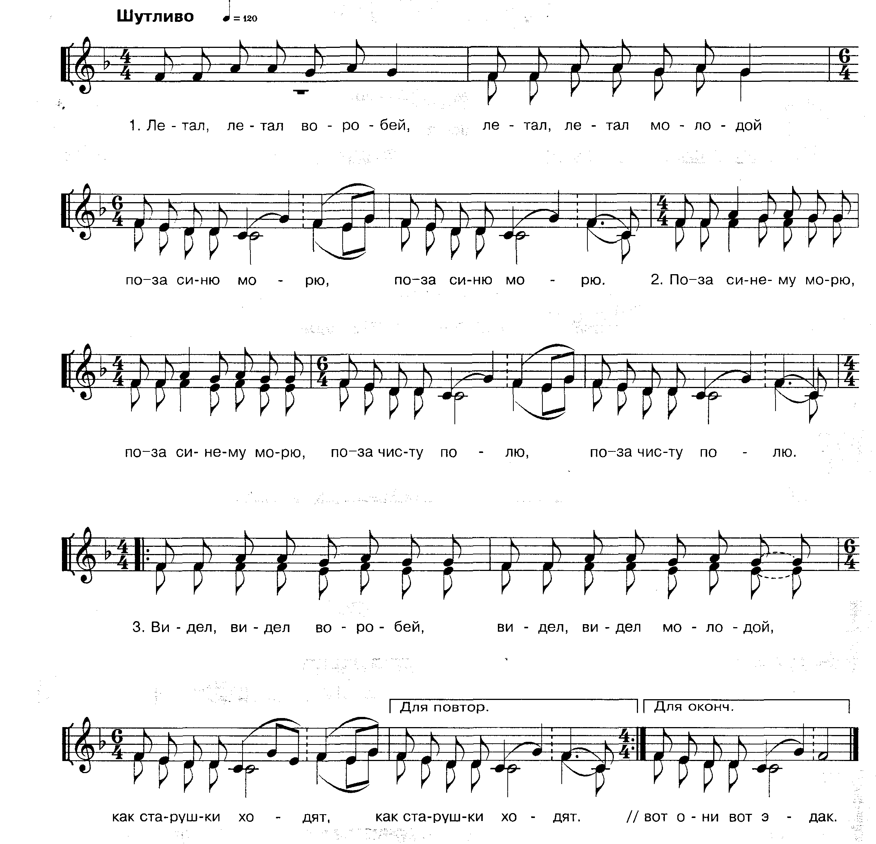

4.А старушки ходят эдак,
А старушки ходят эдак,
Вот они вот эдак.
5.Видел, видел воробей,
Видел, видел молодой,
Как молодцы ходят.
6.А молодцы ходят эдак,
А молодцы ходят эдак,
Вот они вот эдак.
7.Видел, видел воробей,
Видел, видел молодой,
Как девицы ходят.
8.А девицы ходят эдак,
А девицы ходят эдак,
И вот эдак.
Критериями оценки выступали уровни овладения вокальными умениями - звукообразованием, вокальным дыханием, артикуляцией, слуховым контролем; способность не только воспринимать, но и создавать образы.
Решая основную задачу - приобщение к музыкальному фольклору в процессе эксперимента проводились творческие прослушивания, показы, всесторонний анализа работы с детским голосом, работы над музыкальными произведениями музыкального фольклора. Говоря о музыкально-игровом фольклоре, следует помнить о том, что для формирования эмоционально-ценностного отношения ребенка необходимо развитие также психических процессов, как восприятие, образные представления, ассоциации, воображение, а также внимание и память.
В процессе эксперимента проводился анализ получаемых результатов и показателей, с целью проверки выдвинутой в начале работы гипотезы, процесс приобщения детей младшего школьного возраста к фольклорному музыкальному творчеству через игру будет проходить успешно, если подобрать формы участия детей в игровой деятельности на основе музыкального фольклора соответственно возрасту.
В народных произведениях, обращенных к детям, проявляется четкое понимание возраста детей. Отсюда их доступность для творческих проявлений. Благодаря своей вариативности фольклор податлив и гибок, он дает большие возможности творческой инициативе. По музыкальным играм можно судить о личности, характере, интересах, склонностях и способностях человека. До сих пор популярны среди русских детей такие народные игры, как «Зелена», «Каравай», «Колобок», «Гуси-гуси», «Горелки» и др., которые являются источником положительных эмоций и средством проявления коллективного вдохновения, единодушия детей, удовлетворения социальных потребностей каждого ребенка: быть частью группы, членом детского коллектива, быть принятым компанией сверстников и т.д.
В результате проведенного исследования, исходя из синкретичности произведений музыкального фольклора, были выработаны подходы к определению тематики занятий и расстановке акцентов в выборе их конкретного учебного содержания по формированию вокальных умений у детей, были определены оптимальные формы, методы и средства его подачи, соответствующие возрастным особенностям и потребностям детей, определилась система вокального репертуара для детей, в основе которой народные песни, созданные для детей или детьми - колядки, заклички, игровые припевы, шуточные, скороговорки, дразнилки - представляющие, с одной стороны, дидактическое значение, с другой - позволяющие последовательно и постепенно формировать вокальные умения.
Музыкальная игра нас интересует как принцип поведения, а не как способ развлечься. В игре, как и в межличностном общении, интересы направлены не на заданную цель, а на сам процесс. Игра - это культурная норма, которая позволяет быть свободным, раскованным, иметь власть над реальностью, распоряжаться собой, преодолевать ролевую зависимость, стремление превзойти себя. Творчество входит в обучение через игру, а музыкальная игра подсознательно развивает музыкальные способности, активируя музыкальный слух, развивая музыкальную память.
Музыкальная игра будет являться средством воспитания и обучения, если она будет включаться в целостный педагогический процесс. Постепенное усложнение условий музыкальных игр, их содержания, а, следовательно, и увеличение объема задач способствует обогащению музыкального опыта и развитию творческих способностей учащихся.
В творческих заданиях расширяется самостоятельность, повышается самооценка, появляется уверенность. Если вначале музыкальную игру ведет учитель, то позже – сами учащиеся. Иногда они придумывают свои игры или «переводят» обычные игры в музыкальные. Руководя музыкальная игрой, организуя жизнь детей в игре, педагог воздействует на все стороны развития личности ребенка: на чувства, на сознание, на волю и на поведение в целом. Нетрудно заметить, сколь важны эти качества - организованность, самодисциплина, творческая инициатива, готовность к действиям в сложной, меняющейся ситуации. Учителю, использующему игровую деятельность в качестве педагогического средства, важно понимать и скрытые механизмы, благодаря которым происходит ее влияние на развитие личности школьника. Один из подходов к раскрытию такого механизма состоит в следующем. В процессе игры у детей возникают три вида целей.
Первая цель - наиболее общая - наслаждение, удовольствие от игры. Ее можно было бы выразить двумя словами: «Хочу играть! Хочу петь!» Эта цель представляет собой установку, определяющую готовность к любым действиям, связанным с данной музыкальной игрой.
Вторая цель - это и есть собственно игровая задача, т. е. задача, связанная с выполнением правил, разыгрыванием сюжета, роли. Особенности игровой задачи в том, что она заранее задана: соглашаясь играть, каждый автоматически принимает и игровую задачу, существующую в виде правил, и руководствуется ею в своих действиях. Но если первая цель - «хочу», то вторая цель - игровая задача - существует в виде «надо!». «Надо играть так, а не иначе! Надо петь так, а не иначе!» (своеобразная форма осознанной необходимости). Но проектировать свои эмоции на сюжет посредством пения.
Третья цель непосредственно связана с процессом выполнения игровой задачи, а потому всегда ставит перед личностью задачу творческую. Включившийся в игру школьник непременно должен ответить на один из вопросов, выполнить ряд заданий, составляющих сердцевину той или иной игры: «послушай», «угадай», «спой», «найди», «поймай», «спрячься», «перевоплотись», «изобрази». Чтобы справиться с этими заданиями, необходимо мобилизовать максимум духовных или физических (или тех и других) сил: проявить многогранность своих музыкальных и творческих способностей, смекалку, сообразительность, способность ориентироваться в обстановке, а во многих играх поступить так, как другие не догадались бы поступить, импровизировать, сотрудничать. Тут надо не просто повторить уже известное решение, но из множества возможных вариантов выбрать наиболее удачный или из уже известных составить новую комбинацию. Подобные действия, хотя и в микромасштабах, представляют, по сути, творчество. Они сопровождаются высоким эмоциональным подъемом, устойчивым познавательным интересом, а потому являются наиболее мощным стимулятором музыкально-творческой активности личности.
Именно в творческой сути игрового действия кроется внутренняя пружина, можно сказать, душа игры.
Основными аспектами развития личности ребенка в этой связи можно назвать следующие:
1.В музыкальной игре развивается мотивационно - потребностная сфера:
•возникает иерархия мотивов, где социальные мотивы приобретают более важное значение для ребенка, чем личные (соподчинение мотивов), если игра коллективная. Идет слуховой контроль в коллективном пении, эмоциональный настрой, соответствующий музыкальному сопровождению игры (шуточные припевки «Комар на мухе женился», «Две лисички, две сестрички» в обрядовом действии «Осенины»).
2.Преодолевается познавательный и эмоциональный эгоцентризм:
•ребенок, принимая роль какого - либо персонажа, героя и т.п., учитывает особенности его поведения (Осенинщики, ходившие по дворам с припевками, в обрядовом действии «Осенины»), его позицию. Это помогает в ориентировке во взаимоотношениях между людьми, способствует развитию самосознания и самооценки.
3.Развивается произвольность поведения:
•разыгрывая роль, ребенок стремится приблизить ее к эталону. Основой драматических игр является воплощение художественного образа в драматическом действии, то есть в синтезе диалога, музыкального припева и движения. В них формируются зачатки театрализованного драматического действа. В творческий процесс активно вмешивается «фольклорный театр», дети учатся владеть своим телом, изображая под музыку «Скачущую лошадку», «Летящего жука», «Птичку», «Тающую Снегурочку» и многое другое. В нашем примере - плакальщицы (с народными причитаниями - плачами) на шуточном детском фольклорном осеннем обряде «Похороны мух». (Приложение1)
Воспроизводя типичные ситуации взаимоотношения людей в социальном мире, ребенок подчиняет свои собственные желания, импульсы и действует в соответствии с социальными образцами. Это помогает ребенку постигать и учитывать нормы и правила поведения.
4.Развиваются умственные действия:
•формируется план представлений, развиваются способности и творческие возможности ребенка.
Использование народных игр с пением вполне доступно как на общих занятиях, так и в самостоятельной музыкально-игровой деятельности детей. Обучение фольклору должно носить живой непосредственный характер. Очень важно помочь тем детям, которые стесняются выступать перед всеми или не могут придумать движение. Каждое движение должно повторяться несколько раз, чтобы ребята могли войти в образ и получить удовольствие от игры.
На протяжении всех этапов опытно-экспериментальной работы с помощью диагностических контрольных заданий, опросов, бесед нами проводилось отслеживание опыта эмоционально-ценностного отношения, роста знаний, умений и навыков по следующим компонентам:
-музыкальное восприятие произведений русского фольклора (слушательские умения (размышления об образе, и его воссоздание в героях произведения), эмоционально реагировать на музыку, по-своему интерпретировать музыкальный замысел, способность выдвигать гипотезы, неожиданные ассоциации);
-созидательная активность на занятии (игровая и собственно музыкальная, способность генерировать идеи, способность к фантазии);
-выполнение творческих заданий (рост креативности, способность творчески использовать положительный опыт других, способность к сотрудничеству).
Результатом деятельности школьников стал фольклорный обряд «Осенины», представленный на видеоносителе в приложении к работе. По окончании работы над обрядовым действом, в которую учащиеся включились с энтузиазмом, была проведена диагностика результатов исследования.

В
-высокий уровень музыкального развития
С
-средний уровень музыкального развития

Н
-низкий уровень музыкального развития

Итоговый уровень музыкально-творческих способностей младших школьников экспериментальной группы:
 | Умение по-своему интерпретировать элементы народного танца | Умение по-своему передавать игровые образы в процессе музыкальной игры | Проявлять способность к музыкально-ритмическим импровизациям | По-своему интерпретировать исполнение песен | Эмоционально отзываться на процесс слушания музыки | Словесно, оригинально выражать свои впечатления по поводу прослушанной музыки. | Активные музыкально-творческие проявления в сочетании с пластическими движениями, рисунками вслед за услышанной музыкой, желание читать рассказы о музыке и проявлять активное выражение к прочитанному музыкой. | Уровень
Павел Б. |  |  |  |  |  |  |  | В
Софья Б. |  |  |  |  |  |  |  | В
Эльвира В. |  |  |  |  |  |  |  | В
Анастасия К. |  |  |  |  |  |  |  | С
Виктория К. |  |  |  |  |  |  |  | В
Артем Л. |  |  |  |  |  |  |  | В
Данил Л. |  |  |  |  |  |  |  | В
Евгения М. |  |  |  |  |  |  |  | В
Никита Т. |  |  |  |  |  |  |  | Н
- учащийся обладает умением чисто интонировать и проявляет музыкально-творческие способности
- учащийся не обладает умением чисто интонировать и не проявляет музыкально-творческие способности
«»- учащийся обладает умением чисто интонировать, но не проявляет себя в музыкальной деятельности
«»- учащийся не обладает умением чисто интонировать, но пытается проявить себя в музыкальной деятельности
Существенно активизировать процесс формирования вокальных умений позволило наличие разнообразных игр в фольклорной традиции. По окончании эксперимента трое учащихся стали участниками фольклорного ансамбля «Ладушка» детской школы искусств, руководитель Тулина Т.В.
Фольклор, вобравший в себя мудрость, моральные и нравственные идеалы, воплотившиеся в целую систему художественных образов, играет огромную роль в развитии духовности детей. Обрядовые песни, игры, танцы, народные сказки, малые фольклорные жанры - это то неоценимое богатство, которое способно помочь ребенку преодолеть скованность, застенчивость, стать творческой личностью.

Выводы по второй главе
Проанализировав результаты диагностирования исходного уровня музыкальности в экспериментальной группе, и результаты, полученные после проведения творческих занятий в опоре на музыкальные фольклорные игры, можно сделать вывод о правильности выдвинутой гипотезы, что игра-это та форма занятий с детьми школьного возраста, которая максимально приближает детей к достижению поставленной цели – приобщение детей к фольклорному музыкальному творчеству.
Специально организованная, заданная содержанием конкретного занятия или ситуацией игра имела определённые условия, цель, познавательные и творческие задачи, способствующие более быстрому и активному формированию вокальных умений. При такой организации занятий и через игровую деятельность происходило формирование вокальных умений:
Детский музыкальный фольклор играет чрезвычайно важную роль в воспитании и развитии творческих способностей ребенка младшего школьного возраста. Это подтверждается многочисленными исследованиями отечественных и зарубежных ученых. Эту точку зрения подтверждают и результаты нашего эксперимента.
Потребность в музыкальной игре и желание играть у школьников необходимо использовать и направлять в целях решения определенных образовательных задач.

Библиография
- Абдуллин Э.Б. Теория музыкального образования / Э.Б.Абдуллин, Е.В. Николаева. -М.: Издательский центр «Академия», 2004.-336с.
- Абдуллин Э.Б. Методологическая культура педагога-музыканта: Учебное пособие / Э.Б. Абдуллин, О.В. Ванилихина, Н.В. Морозова и др.; Под ред.Э.Б. Абдуллина.-М.: Издательский центр «Академия», 2002.-272с.
- Айтматов Ч.Т. И дольше века длится день / Издательство АСТ, Астрель, 2010.-480с.
- Арсентьева В.П. Игра –ведущий вид деятельности в дошкольном детстве:учеб. Пособие / В.П. Арсентьева. -М.: ФОРУМ, 2009.-144с.
- Путин В.В. Россия на рубеже тысячелетий // Независимая газета. 30.12.1999.
- Ларин А.Н. Формирование вокальных умений у детей в процессе изучения музыкального фольклора / Автореферат. -М.: электронная библиотека диссертаций dissertCat, 2009.-203с.
- Эльконин Д.Б.Психология игры.-2-е изд.-М.: Гуманит. изд. центр ВЛАДОС, 1999.-360с.
- Виноградов Г.С. Этнография детства и русской народной культуры в Сибири -Институт этнологии и антропологии им.Н.Н. Миклухо-Маклая РАН-М.: Вост.лит., 2009-896с.
- Выготский Л.С. Психология искусства / Издатель «Искусство», 1986.-150с.
- Медведь Э.И. Эстетическое воспитание школьников в системе дополнительного образования / Учебное пособие -М.: Центр гуманитарной литературы «РОН», 2002.-48с.
- Теплов Б.М. Психология музыкальных способностей // Избранные труды: В 2Т.-М.: Педагогика, 1985.-Т.1.-328с.
- Теплов Б.М. Психология музыкальных способностей. -М.; Л., 1947, с.16-17
- Ветлугина Н.А.Художественное творчество и ребенок -М., Издательство «Педагогика», 1972.-287с.
- Кривошея Н.Б. Развитие творческих способностей у старших дошкольников посредством народной песни // http://www.ukrdeti.com
- Литвин Э.С. Песенные жанры русского детского фольклора. / Советская этнография, 1972, №1
- Арсентьева В.П. Игра –ведущий вид деятельности в дошкольном детстве:учеб. Пособие / В.П. Арсентьева. -М.: ФОРУМ, 2009.-144с.
- Божович Л.И. Личность и её формирование в детском возрасте. –М., 1968
- Мир детства и традиционная культура / Сборник научных трудов и материалов. –М., 1995
- Крутецкий В.А. Психология. –М., 1950
- Смирнов А.А. проблемы психологии памяти. –М., 1966
- Возрастная и педагогическая психология под ред.А.В.Петровского. –М., 1979
- Шацкая В.Н. Общие вопросы эстетического воспитания в школе / Изд-во Академии педагог. наук РСФСР, 1955.-180с.
- Капица О.И. Детский фольклор, -Л.,-1928.-148с.
- Горький М.А. Собрание сочинений в тридцати томах –Т.25.-Стать, речи, приветствия 1929-1931
- Берн Э. Игры, в которые играют люди.-Литур, 2001.-576с.
- Ланкина Е.Е. Научная статья на тему «Развитие творческого потенциала в музыкально-эстетической деятельности школьников / Вестник Томского государственного педагогического университита, 2007,-№7
- Торопова А.В. Проблема бессознательного в музыкальной педагогике. –М.,-1998
- Печатается по: Хейзинга Й. Homo Ludens; Статьи по истории культуры. / Пер., сост. и вступ. ст. Д.В. Сильвестрова; Коммент. Д. Э. Харитоновича -М.: Прогресс - Традиция, 1997.
- Науменко Г.М. Мы играем и поем: Сборник фольклорных игр/ Г.М.Науменко// ЧИТАЕМ, УЧИМСЯ, ИГРАЕМ. (3 выпуска). Сборник сценариев для библиотек.-2002.-№2.-С.110-126.
- Науменко Г.М. Фольклорный праздник в детском саду и в школе: Песни, игры, загадки, театрализ. представления в авт. записи, нот. расшифровке и ред./ Г.М.Науменко.-М.: Линка-ПРЕСС, 2000.-222c.: нот.
- Русские фольклорные традиции:внеклассные мероприятия с младшими школьниками/авт.-сост.О.В.Ворошилова.- Волгоград: Учитель, 2007.-106с.
- Психология одаренности детей и подростков/ Под ред. Н.С. Лейтеса. -М.: Издательский центр «Академия», 1996. - 416 с

ИНТЕРНЕТ-РЕСУРЫ
http://esthetik.narod.ru/ -краткий словарь по эстетике
http://ref.rushkolnik.ru/v44695/- значение фольклора в патриотическом воспитании детей
http://www.refsru.com/download-3537.html Влияние фольклора на развитие музыкальных эмоций детей младшего школьного возраста
http://dedovkgu.narod.ru

Приложения

Приложение 1: «Осенины», автор Тулина Т.В. (видео)
Участники: Взрослый; 1-ый,2-ой,3-ий,4-ый,5-ый,6-ой,7-ой, 8-ой ребенок; Муха
Взрослый. Поворотило лето на осень, Подул ветер - осенщик, принес собой осенину – пасмурную, холодную погоду. А уж дождь полил – все лужи налил. Солнце взялось «засыпаться». Журавли на юг потянулись.
Как вы уже догадались, речь у нас пойдет об осени и её народных праздниках.
Окончив жатву, убрав последнюю копну с поля, праздновали на Руси праздник «Осенины». Дети забирали последний сноп себе, делали из него маленькие снопики и обходили дворы. Они пели осенние песенки, желая хозяевам добра, сытости, призывая осень с её щедрыми дарами.
Осень, осень,
Сноп последний носим.
Приходи с ливнем,
С хлебом обильным,
Со льном высоким,
С корнем глубоким,
С толокой, обмолокой,
Золотым венцом.

ПЕСНЯ «Осенинки»
- В старину осень встречали трижды. День Симеона, прозванного в народе Летопроводцем 14 сентября – первые осенины.
Для нас равноденствие, а для древних славян новый год или новолетие.

- В этот день в старину тушили все огни в селении и (при помощи трения) добывали новое пламя – Новый Огонь.

- С этого времени начинались «засидки» (работы при огне), осенние хороводы и свадьбы.

ПЕСНЯ «НА ГОРЕ, ГОРЕ»

- На Рождество Пресвятой Богородицы – 21 сентября – вторые осенины.

- С этого времени ночь начинает двигаться не куриными шажками, а лошадиными, идут холода. Считалось, приходит конец лету и осень вступает в свои права.
- Вторые осенины объединяют два праздника: земной и духовный. Этот день считался традиционно женским праздником.

- Рано утром женщины и девушки выходили к берегам рек, озёр и прудов встретить матушку Осенину овсяным хлебом и киселем.

- А в храмах велась служба. В этот день обращали свои молитвы Богородице бездетные женщины.

ПЕСНЯ «КАК НА ГОРКЕ КАЛИНА»

- В день Феодоры или на Воздвижение Креста Господня, 27 сентября – третья встреча осени.

- По народной традиции начиналась капустная неделя. Особливо в Сибири поводом к простонародным вечеркам служит, капустка, на рубку и засолку которой приглашают соседок. Хозяйка только и успевала пироги печь с мясом, капустой, брусникой.

- Девушки в праздничных нарядах, переходя из дома в дом с песнями получают угощение, чем Бог послал.

КАПУСТНЫЕ ЧАСТУШКИ
- С Покрова Пресвятой Богородицы, 14 октября готовились к зиме – чинили хаты и запасались дровами.

- Чини избу до Покрова – иначе тепла не будет. Затыкают пазы стен мхом, приговаривая: «Батюшка Покров, покрой нашу избу теплом, а хозяина добром».

- В этот день первый раз печи топят в жилых комнатах.

- С этого времени заканчиваются хороводы и начинаются осенние и зимние посиделки. (Игры)
Муха: Вот те на. Все они про осень рассказали, а про нас, насекомых забыли?
Взрослый: О, и то правда. А знает ли кто из вас о шуточном осеннем обряде – похороны мух?.... Ну тогда слушайте…
ПЕСНЯ ИГРА «КОМАР НА МУХЕ ЖЕНИЛСЯ»
- В Семенов день хоронили мух, блох и прочих насекомых, а чтобы в доме не водились.

- «Убьешь муху до Семенова дня – народится еще 7,

- А убьешь муху после Семенова дня - умрет 7 мух.

- Муха по мухе, летите мух хоронить.
ПЕСНЯ «МУХА ПАРИЛАСЯ»
- Мухи, вы мухи, комаровы подруги, пора вам умирать

- Муха муху съешь, а последняя сама себя съешь.

(ИГРЫ)

